ĐẠI HỌC TRÀ VINH

TRƯỜNG KỸ THUẬT VÀ CÔNG NGHỆ



ĐỒ ÁN HỌC PHẦN: CHUYÊN ĐỀ ASP.NET

XÂY DỰNG WEBSITE
QUẢN LÝ CHI TIÊU CÁ NHÂN
(MONEY MANAGEMENT)

Giảng viên hướng dẫn:

THẠC SỸ: ĐOÀN PHƯỚC MIỀN
Sinh viên thực hiện:
Họ tên: BÙI MINH TÂN
MSSV: 170124280
Lớp: DT24TTG2

TP. HỒ CHÍ MINH, 17 tháng 6 năm 2026.

NHẬN XÉT CỦA GIẢNG VIÊN HƯỚNG DẪN

…………, ngày ….. tháng …… năm ……
Giáo viên hướng dẫn
(Ký tên và ghi rõ họ tên)

NHẬN XÉT CỦA THÀNH VIÊN HỘI ĐỒNG

……….., ngày ….. tháng …… năm ……
Thành viên hội đồng
(Ký tên và ghi rõ họ tên)

LỜI CẢM ƠN
Em xin gửi lời chào trang trọng và lòng biết ơn sâu sắc nhất đến Ban Giám hiệu Trường Đại học Trà Vinh cùng các thầy cô giáo đã đồng hành và giảng dạy em trong suốt những năm tháng học tập tại trường.
Những kiến thức nền tảng và chuyên sâu về công nghệ thông tin nói chung, lập trình website nói riêng mà quý thầy cô truyền dạy chính là bệ phóng vững chắc. Nhờ đó, em mới có thể tự tin nghiên cứu, phân tích thiết kế hệ thống và hoàn thiện đề tài "Hệ thống website quản lý chi tiêu cá nhân". Không chỉ cung cấp tri thức, nhà trường còn là nơi rèn luyện cho em tinh thần tự học và tư duy xử lý các bài toán kỹ thuật phức tạp.
Giai đoạn thực tập tại doanh nghiệp vừa qua là cơ hội lớn để em kiểm chứng và chuyển hóa những lý thuyết được học thành sản phẩm thực tế. Việc bước ra khỏi không gian lớp học để tiếp xúc với quy trình vận hành và các dự án thực tế tại doanh nghiệp đã giúp em làm quen với môi trường công sở, nâng cao kỹ năng làm việc nhóm, đồng thời nhận ra những điểm mình còn yếu kém để kịp thời sửa đổi. Những trải nghiệm thực chiến này đã giúp em trưởng thành hơn rất nhiều và tích lũy được những kỹ năng mềm cần thiết cho tương lai.
Em xin được gửi lời tri ân sâu sắc nhất đến thầy Đoàn Phước Miền. Sự bảo ban tận tâm, những lời khuyên kịp thời và những định hướng đúng đắn của thầy Đoàn Phước Miền trong suốt quá trình làm đồ án là nguồn động lực to lớn giúp em vượt qua các khó khăn kỹ thuật để hoàn thành bài báo cáo này một cách tốt nhất.
Sau cùng, em xin kính chúc quý thầy cô luôn dồi dào sức khỏe, hạnh phúc và gặt hái được nhiều thành công trong sự nghiệp trồng người cao quý!

MỤC LỤC
MỞ ĐẦU 5
1. Lý do chọn đề tài 5
2. Mục đích nghiên cứu 6
3. Đối tượng nghiên cứu 6
4. Phạm vi nghiên cứu 7
5. Phương pháp nghiên cứu 7
CHƯƠNG 1. TỔNG QUAN 7
1.1. Giới thiệu bài toán quản lý chi tiêu cá nhân 7
1.1.1. Thực trạng quản lý tài chính cá nhân hiện nay 7
1.1.2. Nhu cầu ứng dụng công nghệ trong quản lý chi tiêu 8
1.2. Mục tiêu của đề tài 9
1.2.1. Mục tiêu tổng quát 9
1.2.2. Mục tiêu cụ thể 9
1.3. Phạm vi và giới hạn đề tài 10
1.4. Các tính năng cốt lõi của hệ thống 11
1.4.1. Quản lý tài khoản và phân quyền dữ liệu 11
1.4.2. Quản lý giao dịch và danh mục 11
1.4.3. Quản lý ngân sách và mục tiêu tiết kiệm 11
1.4.4. Báo cáo và thống kê tài chính 12
1.5. Bố cục báo cáo 12
CHƯƠNG 2. NGHIÊN CỨU LÝ THUYẾT 13
2.1. Tổng quan về lập trình Web 13
2.1.1. Mô hình Client-Server 13
2.1.2. Kiến trúc MVC (Model-View-Controller) 13
2.2. Ngôn ngữ lập trình C# và .NET Core 14
2.2.1. Giới thiệu ngôn ngữ C# 14
2.2.2. Nền tảng ASP.NET Core 15
2.2.3. Ưu điểm của ASP.NET Core trong phát triển Web 16
2.3. Hệ quản trị cơ sở dữ liệu SQL Server 16
2.3.1. Giới thiệu SQL Server 16
2.3.2. Các tính năng nổi bật 17
2.3.3. SQL Server Management Studio (SSMS) 17
2.4. Công nghệ Frontend 18
2.4.1. HTML5 và CSS3 18
2.4.2. JavaScript 18
2.4.3. Bootstrap Framework — Responsive Design 18
2.5. Môi trường phát triển Visual Studio 19
2.6. Các công nghệ bổ trợ 20
2.6.1. Entity Framework Core / ADO.NET 20
2.6.2. Chart.js — Trực quan hóa dữ liệu 20
2.6.3. Mã hóa mật khẩu (SHA256 + Base64) 21
2.7. Quản lý mã nguồn với GitHub 21
CHƯƠNG 3. HIỆN THỰC HÓA NGHIÊN CỨU 23
3.1. Khảo sát yêu cầu hệ thống 23
3.1.1. Yêu cầu chức năng 23
3.1.2. Yêu cầu phi chức năng 24
3.2. Sơ đồ Use Case 25
3.2.1. Sơ đồ Use Case tổng quát 25
3.2.2. Sơ đồ Use Case — Actor: Người dùng (User) 25
3.2.3. Sơ đồ Use Case — Actor: Quản trị viên (Admin) 26
3.3. Đặc tả Use Case chi tiết 26
3.3.1. UC01: Đăng ký tài khoản 26
3.3.2. UC02: Đăng nhập 27
3.3.3. UC03: Quản lý danh mục (Thêm/Sửa/Xóa) 28
3.3.4. UC04: Quản lý giao dịch (Thêm/Sửa/Xóa) 29
3.3.5. UC05: Quản lý ngân sách 29
3.3.6. UC06: Quản lý mục tiêu tiết kiệm 30
3.3.7. UC07: Xem Dashboard tổng quan 31
3.3.8. UC08: Xem báo cáo thống kê 32
3.3.9. UC09: Đăng xuất 32
3.4. Sơ đồ hoạt động (Activity Diagram) 33
3.4.1. Hoạt động: Đăng ký tài khoản 33
3.4.2. Hoạt động: Đăng nhập hệ thống 33
3.4.3. Hoạt động: Thêm giao dịch mới 33
3.4.4. Hoạt động: Quản lý danh mục 34
3.4.5. Hoạt động: Thiết lập ngân sách 34
3.4.6. Hoạt động: Xem báo cáo thống kê 35
3.5. Sơ đồ tuần tự (Sequence Diagram) 35
3.5.1. Tuần tự: Đăng nhập hệ thống 35
3.5.2. Tuần tự: Thêm giao dịch mới 36
3.5.3. Tuần tự: Xem Dashboard tổng quan 36
3.5.4. Tuần tự: Quản lý mục tiêu tiết kiệm 37
3.6. Sơ đồ trạng thái (State Diagram) 37
3.6.1. Trạng thái: Giao dịch 37
3.6.2. Trạng thái: Mục tiêu tiết kiệm 38
3.7. Thiết kế cơ sở dữ liệu 38
3.7.1. Sơ đồ quan hệ thực thể (ERD) 38
3.7.2. Mô tả chi tiết các bảng dữ liệu 39
3.7.3. Bảng mô tả quan hệ khóa ngoại (Foreign Key) 41
3.8. Thiết kế giao diện 42
3.8.1. Giao diện Đăng ký tài khoản 43
3.8.2. Giao diện Quản lý danh mục 43
3.8.3. Giao diện Modal Thêm danh mục 44
3.8.4. Giao diện Quản lý giao dịch 44
3.8.5. Giao diện Modal Thêm giao dịch 45
3.8.6. Giao diện Quản lý ngân sách 45
3.8.7. Giao diện Mục tiêu tiết kiệm 46
3.8.8. Giao diện Dashboard tổng quan 46
CHƯƠNG 4. KẾT QUẢ NGHIÊN CỨU 48
4.1. Môi trường phát triển 48
4.1.1. Yêu cầu phần cứng 48
4.1.2. Yêu cầu phần mềm 48
4.2. Hướng dẫn cài đặt và triển khai 48
4.2.1. Cài đặt cơ sở dữ liệu 48
4.2.2. Cấu hình kết nối (Connection String) 49
4.2.3. Chạy ứng dụng 49
4.3. Demo giao diện và chức năng 50
4.3.1. Chức năng Đăng ký tài khoản 50
4.3.2. Chức năng Quản lý danh mục (CRUD) 51
4.3.3. Chức năng Quản lý giao dịch + Upload hóa đơn 52
4.3.4. Chức năng Quản lý ngân sách 54
4.3.5. Chức năng Mục tiêu tiết kiệm + Theo dõi tiến độ 55
4.3.6. Chức năng Dashboard — Tổng quan dòng tiền 56
4.3.7. Chức năng Sidebar điều hướng 57
4.4. Đánh giá kết quả 58
4.4.1. Kết quả đạt được 58
4.4.2. So sánh với mục tiêu ban đầu 58
4.4.3. Ưu điểm và hạn chế 59
CHƯƠNG 5. KẾT LUẬN VÀ HƯỚNG PHÁT TRIỂN 60
5.1. Kết luận 60
5.1.1. Tóm tắt kết quả đạt được 60
5.1.2. Đóng góp của đề tài 61
5.2. Hướng phát triển 61
5.2.1. Tích hợp ứng dụng di động (Mobile App) 61
5.2.2. Tích hợp AI phân tích xu hướng chi tiêu 61
5.2.3. Tích hợp thông báo đẩy (Push Notification) 61
5.2.4. Đồng bộ dữ liệu đa thiết bị 62
5.2.5. Tích hợp API ngân hàng 62
DANH MỤC TÀI LIỆU THAM KHẢO 63
PHỤ LỤC 64
Phụ lục A: Script tạo cơ sở dữ liệu 64
Phụ lục B: Hướng dẫn sử dụng GitHub Repository 65
Cấu trúc thư mục theo quy định 65
Hướng dẫn clone và chạy 66

MỞ ĐẦU

1. Lý do chọn đề tài
Trong bối cảnh nền kinh tế ngày càng phát triển, việc quản lý tài chính cá nhân đang trở thành một nhu cầu thiết yếu đối với mọi cá nhân, đặc biệt là giới trẻ và người đi làm. Theo thống kê, phần lớn người Việt Nam vẫn chưa có thói quen ghi chép và kiểm soát chi tiêu hàng ngày, dẫn đến tình trạng chi tiêu vượt quá thu nhập, thiếu kế hoạch tài chính dài hạn và không có khoản tiết kiệm dự phòng.
Hiện nay, mặc dù đã có nhiều ứng dụng quản lý chi tiêu trên thị trường như Money Lover, Misa, Sổ thu chi... tuy nhiên phần lớn các ứng dụng này tồn tại một số hạn chế nhất định:
- Phí sử dụng cao: Nhiều tính năng nâng cao yêu cầu trả phí hoặc đăng ký gói premium, gây khó khăn cho người dùng phổ thông.
- Giao diện phức tạp: Một số ứng dụng tích hợp quá nhiều chức năng khiến người dùng mới cảm thấy khó sử dụng và mất thời gian làm quen.
- Thiếu tính tùy biến: Người dùng không thể tự tạo các danh mục thu chi phù hợp với nhu cầu cá nhân, bị giới hạn bởi các danh mục mặc định.
- Không hỗ trợ đa nền tảng: Một số ứng dụng chỉ hoạt động trên mobile mà không có phiên bản web, hạn chế khả năng truy cập từ máy tính.
- Thiếu tính năng ngân sách và tiết kiệm: Đa số chỉ dừng lại ở mức ghi chép giao dịch mà chưa cung cấp công cụ thiết lập ngân sách theo từng danh mục hay theo dõi mục tiêu tiết kiệm.
Xuất phát từ những lý do trên, đề tài "Xây dựng Website Quản lý Chi tiêu Cá nhân" được lựa chọn nhằm xây dựng một ứng dụng web hoàn chỉnh, giúp người dùng có thể dễ dàng theo dõi, kiểm soát và phân tích dòng tiền cá nhân một cách trực quan và hiệu quả. Ứng dụng được phát triển trên nền tảng ASP.NET Core kết hợp SQL Server, đảm bảo tính bảo mật, hiệu năng và khả năng mở rộng.

2. Mục đích nghiên cứu
Đề tài được thực hiện với các mục đích sau:
- Tìm hiểu và vận dụng các công nghệ lập trình web hiện đại bao gồm C#, ASP.NET Core, SQL Server, Bootstrap và JavaScript để xây dựng một ứng dụng web hoàn chỉnh.
- Áp dụng kiến thức về phân tích, thiết kế hệ thống thông tin với các mô hình UML (Use Case, Activity, Sequence, ERD) vào thực tiễn phát triển phần mềm.
- Xây dựng một hệ thống quản lý chi tiêu cá nhân với đầy đủ các chức năng: quản lý tài khoản, quản lý giao dịch thu chi, thiết lập ngân sách, theo dõi mục tiêu tiết kiệm và báo cáo thống kê trực quan.
- Rèn luyện kỹ năng làm việc chuyên nghiệp trong ngành CNTT: quản lý mã nguồn bằng GitHub, viết tài liệu kỹ thuật, và tuân thủ quy trình phát triển phần mềm.

3. Đối tượng nghiên cứu
- Đối tượng nghiên cứu: Ứng dụng web quản lý chi tiêu cá nhân với các chức năng CRUD giao dịch, quản lý danh mục thu chi, thiết lập ngân sách, theo dõi mục tiêu tiết kiệm và báo cáo thống kê tài chính.
- Đối tượng sử dụng: Cá nhân có nhu cầu quản lý tài chính, sinh viên, người đi làm muốn kiểm soát thu chi hàng ngày.

4. Phạm vi nghiên cứu
- Phạm vi chức năng: Hệ thống tập trung vào 4 nhóm chức năng chính: (1) Quản lý tài khoản và phân quyền dữ liệu, (2) Quản lý giao dịch và danh mục, (3) Quản lý ngân sách và mục tiêu tiết kiệm, (4) Báo cáo và thống kê tài chính.
- Phạm vi công nghệ: Sử dụng C# / ASP.NET Core cho backend, SQL Server cho cơ sở dữ liệu, Bootstrap + HTML5 + CSS3 + JavaScript cho frontend.
- Phạm vi triển khai: Ứng dụng hoạt động trên nền tảng web, hỗ trợ responsive hiển thị tốt trên mọi thiết bị (desktop, tablet, mobile).
- Giới hạn: Đề tài không bao gồm tích hợp API ngân hàng, thanh toán trực tuyến, hoặc ứng dụng di động native.

5. Phương pháp nghiên cứu
- Phương pháp phân tích và thiết kế hệ thống: Sử dụng ngôn ngữ mô hình hóa UML để phân tích yêu cầu, thiết kế Use Case, Activity Diagram, Sequence Diagram và Entity-Relationship Diagram.
- Phương pháp lập trình hướng đối tượng (OOP): Áp dụng các nguyên tắc OOP trong việc xây dựng các lớp Model, Controller và View theo mô hình MVC.
- Phương pháp thực nghiệm: Cài đặt, triển khai và kiểm thử hệ thống trên môi trường localhost, đánh giá kết quả thông qua các trường hợp kiểm thử chức năng cụ thể.
- Phương pháp tham khảo tài liệu: Nghiên cứu tài liệu chính thức từ Microsoft (ASP.NET Core Documentation, SQL Server Documentation), Bootstrap và các nguồn tài liệu học thuật liên quan.

CHƯƠNG 1. TỔNG QUAN

1.1. Giới thiệu bài toán quản lý chi tiêu cá nhân

1.1.1. Thực trạng quản lý tài chính cá nhân hiện nay
Quản lý tài chính cá nhân là quá trình lập kế hoạch, theo dõi và kiểm soát các hoạt động thu chi của mỗi cá nhân nhằm đảm bảo cân đối tài chính, tích lũy tiết kiệm và đạt được các mục tiêu tài chính dài hạn. Tuy nhiên, trong thực tế, việc quản lý tài chính cá nhân tại Việt Nam vẫn còn nhiều hạn chế:
- Thói quen chi tiêu thiếu kiểm soát: Phần lớn người dùng không có thói quen ghi chép chi tiêu hàng ngày, dẫn đến không nắm rõ được dòng tiền ra vào, từ đó khó kiểm soát ngân sách.
- Thiếu công cụ phù hợp: Nhiều người vẫn sử dụng phương pháp ghi chép thủ công trên giấy hoặc bảng tính Excel, thiếu tính trực quan và khó tổng hợp thống kê.
- Không đặt mục tiêu tài chính: Việc không có mục tiêu tiết kiệm cụ thể khiến người dùng dễ rơi vào tình trạng "kiếm bao nhiêu tiêu bấy nhiêu" mà không có khoản dự phòng.
- Khó theo dõi xu hướng chi tiêu: Khi không có công cụ trực quan hóa dữ liệu, người dùng khó nhận biết được các khoản chi tiêu nào đang chiếm tỷ trọng lớn để điều chỉnh kịp thời.

1.1.2. Nhu cầu ứng dụng công nghệ trong quản lý chi tiêu
Với sự phát triển mạnh mẽ của công nghệ thông tin và Internet, việc ứng dụng các giải pháp phần mềm vào quản lý tài chính cá nhân trở nên ngày càng phổ biến và cần thiết. Một ứng dụng quản lý chi tiêu tốt cần đáp ứng các yêu cầu sau:
- Ghi chép nhanh chóng và thuận tiện: Cho phép người dùng ghi nhận các khoản thu chi chỉ trong vài thao tác đơn giản.
- Phân loại thông minh: Hỗ trợ phân loại giao dịch theo danh mục tùy chỉnh để dễ dàng theo dõi và quản lý.
- Thống kê trực quan: Cung cấp biểu đồ, bảng thống kê giúp người dùng nắm bắt tình hình tài chính tổng thể.
- Kiểm soát ngân sách: Cho phép đặt hạn mức chi tiêu theo từng danh mục và cảnh báo khi vượt ngân sách.
- Theo dõi mục tiêu tiết kiệm: Giúp người dùng đặt mục tiêu và theo dõi tiến độ tích lũy một cách trực quan.
- Bảo mật dữ liệu: Đảm bảo thông tin tài chính cá nhân được bảo vệ an toàn, mỗi người dùng chỉ truy cập được dữ liệu của riêng mình.
- Đa nền tảng: Hoạt động trên trình duyệt web, hỗ trợ responsive để sử dụng được trên mọi thiết bị.
Hệ thống Money Management được xây dựng trong đồ án này nhằm giải quyết tất cả các yêu cầu trên, cung cấp một giải pháp quản lý chi tiêu toàn diện trên nền tảng web.
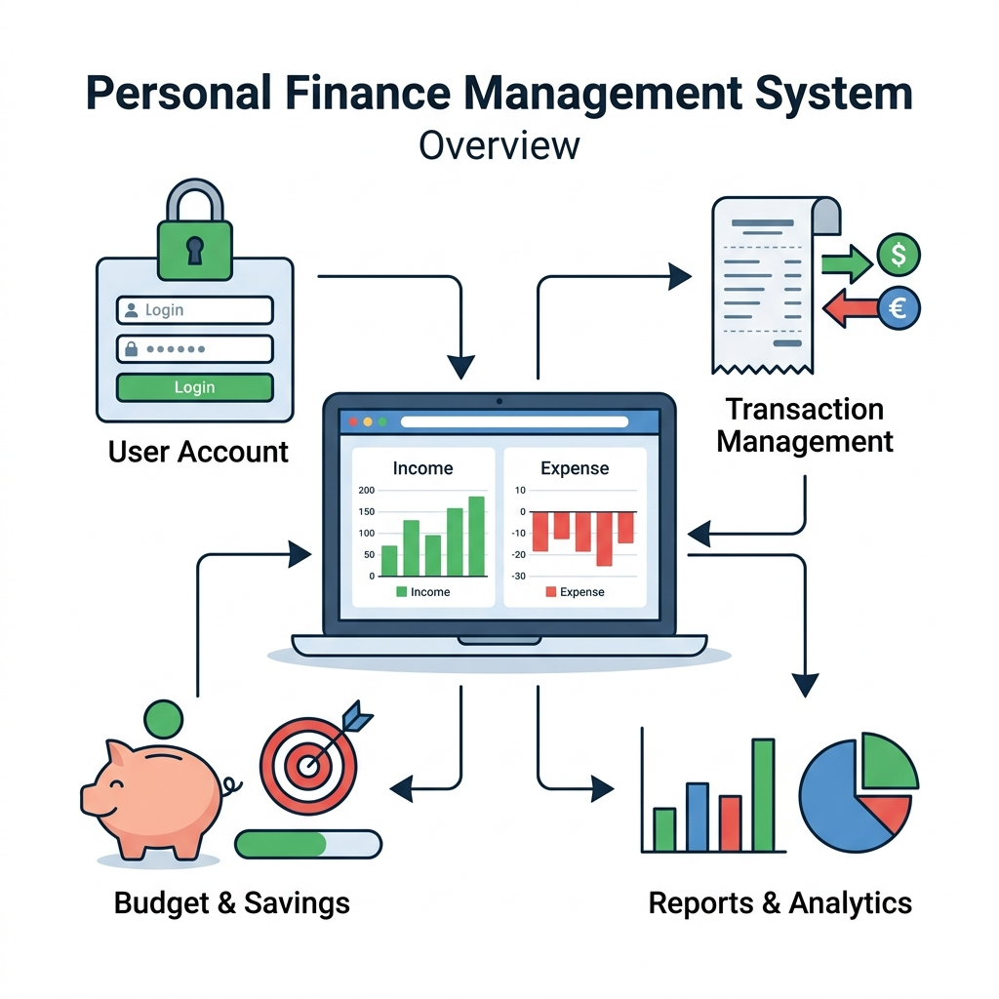
Hình 1.1 -- Sơ đồ tổng quan hệ thống Money Management

1.2. Mục tiêu của đề tài

1.2.1. Mục tiêu tổng quát
Xây dựng một ứng dụng web quản lý chi tiêu cá nhân hoàn chỉnh, cho phép người dùng theo dõi, kiểm soát và phân tích dòng tiền cá nhân một cách trực quan, hiệu quả, đảm bảo tính bảo mật và khả năng mở rộng.

1.2.2. Mục tiêu cụ thể
STT | Mục tiêu | Mô tả chi tiết
1 | Quản lý tài khoản và phân quyền | Xây dựng hệ thống đăng ký, đăng nhập với mã hóa mật khẩu. Phân quyền dữ liệu độc lập cho từng tài khoản
2 | Quản lý danh mục thu chi | Cho phép tạo, sửa, xóa các danh mục thu nhập và chi tiêu tùy chỉnh theo nhu cầu cá nhân
3 | Quản lý giao dịch | Hỗ trợ ghi chép giao dịch chi tiết: danh mục, số tiền, thời gian, ghi chú và đính kèm hình ảnh hóa đơn
4 | Quản lý ngân sách | Thiết lập hạn mức chi tiêu theo tháng cho từng danh mục, cảnh báo khi vượt ngân sách
5 | Mục tiêu tiết kiệm | Tạo mục tiêu tiết kiệm với số tiền mục tiêu, theo dõi tiến độ hoàn thành dưới dạng phần trăm (%)
6 | Dashboard tổng quan | Hiển thị tổng thu, tổng chi, số dư; tiến độ tiết kiệm; cảnh báo ngân sách trên một trang
7 | Biểu đồ thống kê | Trực quan hóa dữ liệu bằng biểu đồ cột (Bar Chart) thu chi 6 tháng gần nhất
8 | Báo cáo chi tiết | Thống kê chi tiết số tiền theo từng danh mục cụ thể (chức năng dành cho Admin)
9 | Responsive Design | Giao diện tương thích tốt trên mọi thiết bị: desktop, tablet và mobile
Bảng 1.1: Tóm tắt các mục tiêu cụ thể của hệ thống

1.3. Phạm vi và giới hạn đề tài
Phạm vi thực hiện:
- Xây dựng ứng dụng web hoàn chỉnh với đầy đủ các chức năng CRUD (Create, Read, Update, Delete) cho tất cả các đối tượng: người dùng, danh mục, giao dịch, ngân sách và mục tiêu tiết kiệm.
- Phát triển Dashboard tổng quan với các thống kê realtime và biểu đồ trực quan.
- Triển khai hệ thống phân quyền 2 vai trò: Người dùng (User) và Quản trị viên (Admin).
- Ứng dụng hoạt động trên nền tảng web, hỗ trợ responsive design.
Giới hạn đề tài:
- Không tích hợp API ngân hàng hoặc thanh toán trực tuyến.
- Không xây dựng ứng dụng di động native (Android/iOS).
- Không hỗ trợ đồng bộ dữ liệu đa thiết bị (multi-device sync).
- Không tích hợp thông báo đẩy (Push Notification).
- Chưa hỗ trợ đa ngôn ngữ (Internationalization).

1.4. Các tính năng cốt lõi của hệ thống

1.4.1. Quản lý tài khoản và phân quyền dữ liệu
- Xác thực: Đăng ký và đăng nhập tài khoản với email và mật khẩu. Mật khẩu được mã hóa bằng thuật toán SHA256 trước khi lưu vào cơ sở dữ liệu.
- Bảo mật dữ liệu: Phân quyền lưu trữ độc lập — mỗi tài khoản chỉ quản lý và hiển thị dữ liệu chi tiêu của riêng mình, đảm bảo tính riêng tư tuyệt đối.
- Phân quyền vai trò: Hệ thống phân biệt 2 vai trò — User (người dùng thường) và Admin (quản trị viên) với các quyền hạn khác nhau.
- Thao tác: Hỗ trợ đầy đủ các tính năng Thêm, Sửa, Xóa (CRUD) thông tin tài khoản.
Vai trò | Quyền hạn
User | CRUD giao dịch, danh mục, ngân sách, mục tiêu tiết kiệm, xem Dashboard
Admin | Tất cả quyền của User + Xem báo cáo thống kê chi tiết
Bảng 1.2: Phân loại vai trò người dùng trong hệ thống

1.4.2. Quản lý giao dịch và danh mục
- Danh mục: Linh hoạt thêm mới và phân loại các mục Thu nhập (Income) và Chi tiêu (Expense). Mỗi danh mục được gắn nhãn màu để dễ phân biệt: Thu nhập hiển thị badge xanh lá, Chi tiêu hiển thị badge đỏ.
- Ghi chép giao dịch: Tạo mới giao dịch chi tiết bao gồm: chọn danh mục từ dropdown (hiển thị loại + tên), nhập số tiền, chọn ngày giao dịch, ghi chú và đính kèm hình ảnh hóa đơn thông qua chức năng upload file.

1.4.3. Quản lý ngân sách và mục tiêu tiết kiệm
- Ngân sách: Thiết lập hạn mức chi tiêu theo từng danh mục, theo tháng và năm cụ thể. Hệ thống tự động cảnh báo khi chi tiêu thực tế vượt quá ngân sách đã thiết lập, giúp người dùng kiểm soát chi tiêu hiệu quả.
- Mục tiêu tích lũy: Khởi tạo các mục tiêu tiết kiệm với tên gọi, số tiền mục tiêu, số tiền hiện tại và hạn chót hoàn thành. Theo dõi tiến độ hoàn thành trực quan dưới dạng tỷ lệ phần trăm (%) trên thanh progress bar tại trang Dashboard.

1.4.4. Báo cáo và thống kê tài chính
- Tổng quan dòng tiền: Thống kê chi tiết Tổng thu, Tổng chi và Số dư hiện tại, hiển thị trên 3 thẻ (card) với màu sắc trực quan: xanh lá cho thu nhập, đỏ cho chi tiêu, tím cho số dư.
- Phân tích chi tiêu: Báo cáo chi tiết số tiền đã chi theo từng danh mục cụ thể, giúp người dùng nhận biết khoản chi nào chiếm tỷ trọng lớn nhất.
- Trực quan hóa dữ liệu: Biểu đồ cột (Bar Chart) minh họa xu hướng thu chi trong 6 tháng gần nhất, với 2 màu phân biệt: xanh cho thu nhập, đỏ cho chi tiêu.

1.5. Bố cục báo cáo
Báo cáo đồ án được trình bày theo cấu trúc 5 chương như sau:
- Mở đầu: Trình bày lý do chọn đề tài, mục đích, đối tượng, phạm vi và phương pháp nghiên cứu.
- Chương 1 — Tổng quan: Giới thiệu bài toán quản lý chi tiêu cá nhân, mục tiêu đề tài, phạm vi giới hạn và các tính năng cốt lõi.
- Chương 2 — Nghiên cứu lý thuyết: Trình bày cơ sở lý thuyết về các công nghệ sử dụng: C#, ASP.NET Core, SQL Server, Bootstrap, kiến trúc MVC và các công nghệ bổ trợ.
- Chương 3 — Hiện thực hóa nghiên cứu: Phân tích yêu cầu hệ thống, thiết kế Use Case, Activity Diagram, Sequence Diagram, State Diagram, ERD, cơ sở dữ liệu và giao diện.
- Chương 4 — Kết quả nghiên cứu: Trình bày môi trường phát triển, hướng dẫn cài đặt, demo giao diện các chức năng chính và đánh giá kết quả.
- Chương 5 — Kết luận và hướng phát triển: Tóm tắt kết quả đạt được, đóng góp và đề xuất hướng phát triển trong tương lai.

CHƯƠNG 2. NGHIÊN CỨU LÝ THUYẾT

2.1. Tổng quan về lập trình Web

2.1.1. Mô hình Client-Server
Mô hình Client-Server là kiến trúc phổ biến nhất trong phát triển ứng dụng web, trong đó hệ thống được chia thành hai thành phần chính:
- Client (Máy khách): Là trình duyệt web (Chrome, Firefox, Edge...) chạy trên thiết bị của người dùng. Client gửi yêu cầu (HTTP Request) đến Server và hiển thị kết quả trả về dưới dạng trang web.
- Server (Máy chủ): Là nơi chứa mã nguồn ứng dụng, xử lý logic nghiệp vụ, truy vấn cơ sở dữ liệu và trả về kết quả (HTTP Response) cho Client.
Trong đồ án này, Client sử dụng HTML5, CSS3, Bootstrap và JavaScript để hiển thị giao diện. Server sử dụng ASP.NET Core để xử lý logic nghiệp vụ và SQL Server để lưu trữ dữ liệu. Giao tiếp giữa Client và Server thông qua giao thức HTTPS (port 44378).
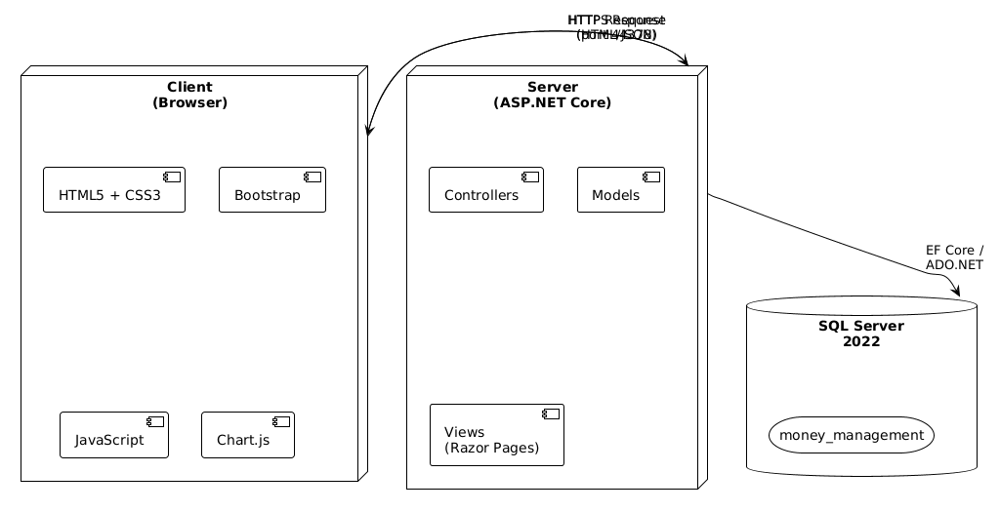
Hình 2.1: Sơ đồ kiến trúc Client-Server của hệ thống Money Management

2.1.2. Kiến trúc MVC (Model-View-Controller)
MVC (Model-View-Controller) là một mẫu kiến trúc phần mềm được sử dụng rộng rãi trong phát triển ứng dụng web. Mẫu thiết kế này chia ứng dụng thành ba thành phần chính, mỗi thành phần đảm nhận một vai trò riêng biệt:
- Model (Mô hình): Đại diện cho dữ liệu và logic nghiệp vụ của ứng dụng. Trong đồ án này, Model bao gồm các lớp C# tương ứng với các bảng trong cơ sở dữ liệu: Users, Categories, Transactions, Budgets và SavingGoals.
- View (Giao diện): Chịu trách nhiệm hiển thị dữ liệu cho người dùng. Trong ASP.NET Core, View được xây dựng bằng Razor Pages (.cshtml) kết hợp Bootstrap để tạo giao diện responsive, thân thiện.
- Controller (Bộ điều khiển): Đóng vai trò trung gian giữa Model và View, nhận yêu cầu từ người dùng, gọi Model để xử lý dữ liệu và trả kết quả về View để hiển thị.
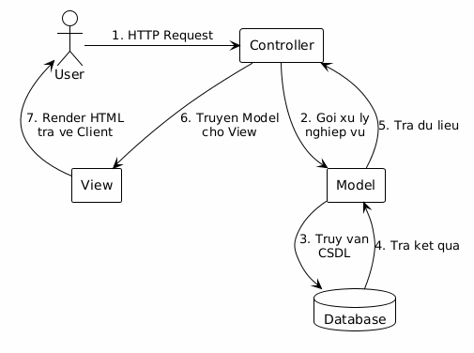
Hình 2.2: Sơ đồ luồng xử lý theo kiến trúc MVC
Ưu điểm của MVC:
Ưu điểm | Mô tả
Phân tách trách nhiệm | Mỗi thành phần xử lý một nhiệm vụ riêng, dễ bảo trì
Tái sử dụng code | Model và Controller có thể tái sử dụng cho nhiều View khác nhau
Dễ kiểm thử | Có thể kiểm thử từng thành phần độc lập (Unit Testing)
Hỗ trợ làm việc nhóm | Các thành viên có thể làm việc song song trên Model, View, Controller
Dễ mở rộng | Thêm chức năng mới không ảnh hưởng đến các thành phần hiện có

2.2. Ngôn ngữ lập trình C# và .NET Core

2.2.1. Giới thiệu ngôn ngữ C#
C# (đọc là "C Sharp") là ngôn ngữ lập trình hướng đối tượng, hiện đại, được Microsoft phát triển vào năm 2000 như một phần của nền tảng .NET Framework. C# kế thừa các ưu điểm từ C++ và Java, đồng thời bổ sung nhiều tính năng mới giúp tăng năng suất phát triển phần mềm.
Các đặc điểm nổi bật của C#:
- Hướng đối tượng hoàn toàn: Hỗ trợ đầy đủ các tính chất OOP: đóng gói (Encapsulation), kế thừa (Inheritance), đa hình (Polymorphism) và trừu tượng (Abstraction).
- Type-safe: Kiểm tra kiểu dữ liệu nghiêm ngặt tại thời điểm biên dịch, giảm thiểu lỗi runtime.
- Quản lý bộ nhớ tự động: Garbage Collector tự động giải phóng bộ nhớ không còn sử dụng.
- LINQ (Language Integrated Query): Tích hợp truy vấn dữ liệu trực tiếp trong ngôn ngữ, hỗ trợ truy vấn CSDL, XML, collections một cách thống nhất.
- Async/Await: Hỗ trợ lập trình bất đồng bộ, tăng hiệu năng ứng dụng web.
- Cộng đồng lớn: Hệ sinh thái NuGet với hàng triệu thư viện mã nguồn mở.

Hình 2.1 -- Logo ngôn ngữ C# và nền tảng .NET Core

2.2.2. Nền tảng ASP.NET Core
ASP.NET Core là framework mã nguồn mở, đa nền tảng (cross-platform) được Microsoft phát triển để xây dựng các ứng dụng web hiện đại, API và microservices. ASP.NET Core là phiên bản kế thừa và cải tiến của ASP.NET Framework truyền thống.
Các tính năng quan trọng:
- Đa nền tảng: Chạy trên Windows, macOS và Linux.
- Hiệu năng cao: Được tối ưu hóa, nằm trong top các web framework nhanh nhất theo benchmark TechEmpower.
- Dependency Injection (DI): Tích hợp sẵn hệ thống DI container.
- Middleware Pipeline: Kiến trúc pipeline linh hoạt cho việc xử lý HTTP request/response.
- Razor Pages: Cú pháp kết hợp C# và HTML để tạo các trang web động.
- Identity Framework: Hệ thống xác thực và phân quyền tích hợp sẵn.

2.2.3. Ưu điểm của ASP.NET Core trong phát triển Web
Tiêu chí | ASP.NET Core | PHP (Laravel) | Node.js (Express)
Ngôn ngữ | C# (strongly typed) | PHP (loosely typed) | JavaScript
Hiệu năng | Rất cao | Trung bình | Trung bình-Cao
Bảo mật | Tích hợp sẵn | Cần cấu hình | Cần thư viện
IDE hỗ trợ | Visual Studio (mạnh nhất) | VS Code, PHPStorm | VS Code
ORM | Entity Framework Core | Eloquent | Sequelize, Prisma
Đa nền tảng | Có | Có | Có
Cộng đồng | Lớn (Microsoft backing) | Rất lớn | Rất lớn
Bảng 2.1: So sánh các nền tảng phát triển Web phổ biến

2.3. Hệ quản trị cơ sở dữ liệu SQL Server

2.3.1. Giới thiệu SQL Server
Microsoft SQL Server là hệ quản trị cơ sở dữ liệu quan hệ (RDBMS) do Microsoft phát triển. SQL Server hỗ trợ ngôn ngữ truy vấn T-SQL (Transact-SQL) mở rộng từ chuẩn SQL, cung cấp nhiều tính năng nâng cao cho quản lý dữ liệu doanh nghiệp.
Trong đồ án này, sử dụng SQL Server 2022 (Compatibility Level 160) — phiên bản mới nhất với nhiều cải tiến về hiệu năng, bảo mật và tính năng đám mây.

Hình 2.2 -- Logo Microsoft SQL Server

2.3.2. Các tính năng nổi bật
- T-SQL: Ngôn ngữ truy vấn mở rộng với stored procedures, triggers, functions, views.
- Bảo mật đa tầng: Hỗ trợ mã hóa dữ liệu (TDE), Row-Level Security, Dynamic Data Masking.
- Backup & Recovery: Cơ chế sao lưu và phục hồi dữ liệu mạnh mẽ.
- Query Store: Theo dõi và tối ưu hóa hiệu năng truy vấn tự động.
- Integration Services (SSIS): Hỗ trợ ETL (Extract-Transform-Load) dữ liệu.

2.3.3. SQL Server Management Studio (SSMS)
SSMS là công cụ quản trị đồ họa chính thức của SQL Server, cung cấp giao diện trực quan để:
- Quản lý cơ sở dữ liệu, bảng, view, stored procedures.
- Viết và thực thi truy vấn T-SQL.
- Thiết kế sơ đồ quan hệ (Database Diagram).
- Import/Export dữ liệu.
- Giám sát hiệu năng và hoạt động của server.
Trong đồ án, SSMS được sử dụng để thiết kế cơ sở dữ liệu money_management gồm 5 bảng với 6 quan hệ khóa ngoại.
Tiêu chí | SQL Server | MySQL | PostgreSQL
Nhà phát triển | Microsoft | Oracle | Cộng đồng
Giấy phép | Có bản miễn phí (Express) | Mã nguồn mở | Mã nguồn mở
Tích hợp .NET | Tốt nhất | Tốt | Tốt
Công cụ quản trị | SSMS (mạnh nhất) | MySQL Workbench | pgAdmin
Hiệu năng | Rất cao | Cao | Rất cao
Stored Procedures | T-SQL (mạnh) | MySQL SP | PL/pgSQL (mạnh)
Windows Integration | Tốt nhất | Tốt | Tốt
Bảng 2.2: So sánh các hệ quản trị CSDL phổ biến

2.4. Công nghệ Frontend

2.4.1. HTML5 và CSS3
HTML5 (HyperText Markup Language 5) là phiên bản mới nhất của ngôn ngữ đánh dấu HTML, được W3C ban hành vào năm 2014. HTML5 bổ sung nhiều thẻ ngữ nghĩa mới (semantic tags) như <header>, <nav>, <main>, <section>, <article>, <footer> giúp cấu trúc trang web rõ ràng và thân thiện với SEO.
CSS3 (Cascading Style Sheets 3) là phiên bản mở rộng của CSS, bổ sung nhiều tính năng mới:
- Flexbox và Grid Layout: Hệ thống bố cục linh hoạt, mạnh mẽ.
- Media Queries: Hỗ trợ thiết kế responsive cho nhiều kích thước màn hình.
- Transitions và Animations: Hiệu ứng chuyển động mượt mà.
- Variables (Custom Properties): Biến CSS giúp quản lý theme dễ dàng.

2.4.2. JavaScript
JavaScript là ngôn ngữ lập trình kịch bản (scripting language) chạy trên trình duyệt, cho phép tạo các trang web tương tác và động. Trong đồ án, JavaScript được sử dụng cho:
- Xử lý sự kiện người dùng (click, submit, input).
- Validate dữ liệu form trước khi gửi lên server.
- Hiển thị/ẩn modal dialog cho các chức năng Thêm, Sửa.
- Render biểu đồ thống kê bằng thư viện Chart.js.
- Xử lý AJAX requests (nếu có) để tải dữ liệu không cần refresh trang.

2.4.3. Bootstrap Framework — Responsive Design
Bootstrap là framework CSS mã nguồn mở phổ biến nhất thế giới, được phát triển bởi Twitter. Bootstrap cung cấp:
- Grid System: Hệ thống lưới 12 cột linh hoạt, hỗ trợ responsive breakpoints (xs, sm, md, lg, xl).
- Components: Thư viện UI components phong phú: buttons, cards, modals, tables, forms, navigation bars, badges...
- Utilities: Các lớp tiện ích cho spacing, typography, colors, display, flexbox.
- JavaScript Plugins: Modal, dropdown, tooltip, collapse, carousel...
Trong đồ án Money Management, Bootstrap được sử dụng để xây dựng:
- Sidebar navigation: Menu điều hướng dọc bên trái với các icon và text.
- Data tables: Bảng dữ liệu với header đen, nội dung trắng, responsive.
- Modal dialogs: Popup form cho chức năng Thêm/Sửa danh mục, giao dịch, ngân sách.
- Cards: Thẻ thống kê trên Dashboard (Tổng thu, Tổng chi, Số dư).
- Badges: Nhãn phân loại (Thu nhập = xanh lá, Chi tiêu = đỏ).
- Buttons: Nút hành động (Lưu = xanh, Hủy = đỏ, Thêm = xanh dương).

2.5. Môi trường phát triển Visual Studio
Visual Studio 2022 là môi trường phát triển tích hợp (IDE) mạnh nhất của Microsoft, được thiết kế đặc biệt cho phát triển ứng dụng .NET.

Hình 2.3 -- Logo Visual Studio 2022
Các tính năng chính:
- IntelliSense: Gợi ý code thông minh, tự động hoàn thành.
- Debugging: Công cụ debug mạnh mẽ với breakpoints, watch windows, call stack.
- NuGet Package Manager: Quản lý thư viện bên thứ 3 dễ dàng.
- Integrated Git: Tích hợp quản lý mã nguồn Git/GitHub.
- IIS Express: Web server tích hợp để chạy và test ứng dụng web locally.
- Database Tools: Kết nối, truy vấn và quản lý SQL Server trực tiếp trong IDE.
- Scaffolding: Tự động sinh code CRUD từ Model classes.

2.6. Các công nghệ bổ trợ

2.6.1. Entity Framework Core / ADO.NET
Entity Framework Core (EF Core) là ORM (Object-Relational Mapping) chính thức của .NET, cho phép thao tác với cơ sở dữ liệu thông qua các đối tượng C# thay vì viết truy vấn SQL trực tiếp. EF Core hỗ trợ:
- Code First: Thiết kế CSDL từ các lớp C# (Model classes).
- Database First: Sinh Model classes từ CSDL có sẵn (scaffolding).
- LINQ to Entities: Truy vấn dữ liệu bằng cú pháp LINQ quen thuộc.
- Migrations: Quản lý phiên bản schema CSDL tự động.
ADO.NET là thư viện truy cập dữ liệu cấp thấp của .NET, cho phép viết truy vấn SQL trực tiếp. ADO.NET phù hợp cho các truy vấn phức tạp cần tối ưu hiệu năng.

2.6.2. Chart.js — Trực quan hóa dữ liệu
Chart.js là thư viện JavaScript mã nguồn mở để tạo các biểu đồ tương tác trên web. Trong đồ án, Chart.js được sử dụng để render biểu đồ cột (Bar Chart) hiển thị xu hướng thu chi 6 tháng gần nhất trên trang Dashboard.
Đặc điểm của Chart.js:
- Nhẹ (~60KB minified), không phụ thuộc thư viện khác.
- Hỗ trợ 8 loại biểu đồ: Line, Bar, Pie, Doughnut, Radar, Polar, Bubble, Scatter.
- Responsive: Tự động co giãn theo kích thước container.
- Animations: Hiệu ứng chuyển động mượt mà khi render và update dữ liệu.
- Tooltips: Hiển thị thông tin chi tiết khi hover chuột.

2.6.3. Mã hóa mật khẩu (SHA256 + Base64)
Bảo mật mật khẩu là yêu cầu quan trọng trong mọi hệ thống xác thực. Trong đồ án, mật khẩu người dùng được mã hóa theo quy trình:
1. Input: Mật khẩu plaintext (ví dụ: "123456").
2. Hash SHA256: Áp dụng thuật toán băm SHA-256 (Secure Hash Algorithm) để chuyển đổi mật khẩu thành chuỗi 256-bit cố định.
3. Encode Base64: Mã hóa kết quả SHA256 sang dạng Base64 để lưu trữ.
4. Lưu trữ: Chuỗi Base64 được lưu vào cột password trong bảng Users.
Ưu điểm:
- Mật khẩu không bao giờ được lưu dưới dạng plaintext.
- SHA256 là hàm băm một chiều — không thể giải mã ngược.
- Base64 encoding giúp lưu trữ gọn gàng trong CSDL.

2.7. Quản lý mã nguồn với GitHub
GitHub là nền tảng quản lý mã nguồn phân tán dựa trên Git, được sử dụng rộng rãi trong phát triển phần mềm. Theo quy định của đồ án chuyên đề ASP.NET, sinh viên được yêu cầu quản lý dự án trên GitHub với các yêu cầu:
- Repository naming: ASPNET-<malop>-<hotenkhongdau>-<shortname>
- Collaborator: Mời GVHD làm Collaborator để theo dõi tiến độ.
- README.md: Cập nhật liên tục thông tin dự án.
- Commit: Ít nhất 1 commit/tuần.
- Cấu trúc thư mục: setup/, scr/, progress-report/, thesis/, soft/.
STT | Công nghệ | Vai trò | Phiên bản
1 | C# | Ngôn ngữ lập trình backend | .NET Core
2 | ASP.NET Core | Framework phát triển web | MVC / Razor Pages
3 | SQL Server 2022 | Hệ quản trị cơ sở dữ liệu | Compatibility Level 160
4 | HTML5 | Ngôn ngữ đánh dấu cấu trúc trang web | 5
5 | CSS3 | Ngôn ngữ định dạng giao diện | 3
6 | JavaScript | Ngôn ngữ kịch bản phía client | ES6+
7 | Bootstrap | Framework CSS responsive | 5
8 | Chart.js | Thư viện biểu đồ JavaScript | 4.x
9 | Entity Framework Core | ORM (Object-Relational Mapping) | Core
10 | Visual Studio 2022 | IDE phát triển | 2022
11 | SSMS | Công cụ quản trị SQL Server | 19.x
12 | GitHub | Quản lý mã nguồn | —
13 | IIS Express | Web server phát triển | —
Bảng 2.3: Danh sách công nghệ sử dụng trong đồ án (Tech Stack)

CHƯƠNG 3. HIỆN THỰC HÓA NGHIÊN CỨU

3.1. Khảo sát yêu cầu hệ thống

3.1.1. Yêu cầu chức năng
Dựa trên phân tích bài toán quản lý chi tiêu cá nhân và khảo sát nhu cầu người dùng, hệ thống Money Management cần đáp ứng các yêu cầu chức năng sau:
STT | Mã YC | Yêu cầu chức năng | Mô tả chi tiết | Độ ưu tiên
1 | YC01 | Đăng ký tài khoản | Cho phép người dùng mới tạo tài khoản với họ, tên, email và mật khẩu. Mật khẩu được mã hóa SHA256 trước khi lưu | Cao
2 | YC02 | Đăng nhập hệ thống | Xác thực người dùng bằng email và mật khẩu. Phân biệt vai trò User/Admin sau khi đăng nhập | Cao
3 | YC03 | Quản lý danh mục thu chi | CRUD danh mục với tên và loại (Thu nhập/Chi tiêu). Mỗi user có danh mục riêng biệt | Cao
4 | YC04 | Quản lý giao dịch | CRUD giao dịch với: danh mục, số tiền, ngày, ghi chú, hình ảnh hóa đơn. Hỗ trợ upload file | Cao
5 | YC05 | Quản lý ngân sách | CRUD ngân sách theo danh mục, tháng, năm và số tiền hạn mức. Cảnh báo khi vượt ngân sách | Trung bình
6 | YC06 | Quản lý mục tiêu tiết kiệm | CRUD mục tiêu với tên, số tiền mục tiêu, số tiền hiện tại, hạn chót. Theo dõi tiến độ % | Trung bình
7 | YC07 | Dashboard tổng quan | Hiển thị tổng thu/chi/số dư, tiến độ tiết kiệm, cảnh báo ngân sách, biểu đồ 6 tháng | Cao
8 | YC08 | Báo cáo thống kê | Thống kê chi tiết theo danh mục. Chỉ Admin mới có quyền truy cập | Trung bình
9 | YC09 | Đăng xuất | Kết thúc phiên làm việc, xóa session và chuyển về trang đăng nhập | Cao
Bảng 3.1: Danh sách yêu cầu chức năng của hệ thống

3.1.2. Yêu cầu phi chức năng
STT | Mã YC | Yêu cầu phi chức năng | Mô tả chi tiết
1 | PYC01 | Bảo mật | Mật khẩu phải được mã hóa (SHA256 + Base64). Dữ liệu phân quyền theo user_id, mỗi user chỉ thấy dữ liệu của mình
2 | PYC02 | Hiệu năng | Trang web phải tải trong vòng 3 giây. Truy vấn CSDL phải được tối ưu với index và FK constraints
3 | PYC03 | Giao diện thân thiện | Sử dụng Bootstrap responsive, hỗ trợ hiển thị tốt trên desktop, tablet và mobile. Giao diện tiếng Việt
4 | PYC04 | Khả năng mở rộng | Kiến trúc MVC cho phép dễ dàng thêm chức năng mới mà không ảnh hưởng các module hiện có
5 | PYC05 | Độ tin cậy | Dữ liệu phải đảm bảo toàn vẹn với FK constraints. Hỗ trợ backup/restore CSDL
Bảng 3.2: Danh sách yêu cầu phi chức năng của hệ thống

3.2. Sơ đồ Use Case

3.2.1. Sơ đồ Use Case tổng quát
Hệ thống Money Management có 2 tác nhân (Actor) chính:
- User (Người dùng): Có quyền thực hiện các chức năng quản lý dữ liệu cá nhân: đăng ký, đăng nhập, quản lý danh mục, giao dịch, ngân sách, mục tiêu tiết kiệm và xem Dashboard.
- Admin (Quản trị viên): Có tất cả quyền của User, bổ sung thêm quyền xem Báo cáo thống kê chi tiết.
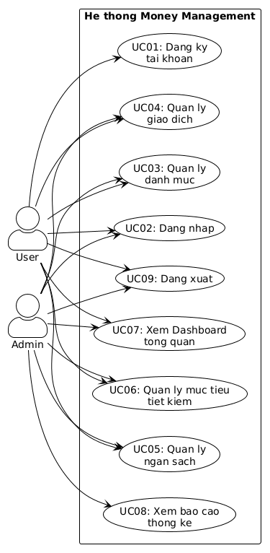
Hình 3.1: Sơ đồ Use Case tổng quát của hệ thống Money Management

3.2.2. Sơ đồ Use Case — Actor: Người dùng (User)
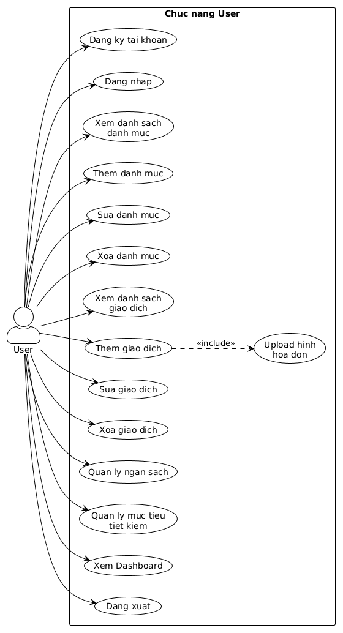
Hình 3.2: Sơ đồ Use Case chi tiết cho Actor User

3.2.3. Sơ đồ Use Case — Actor: Quản trị viên (Admin)
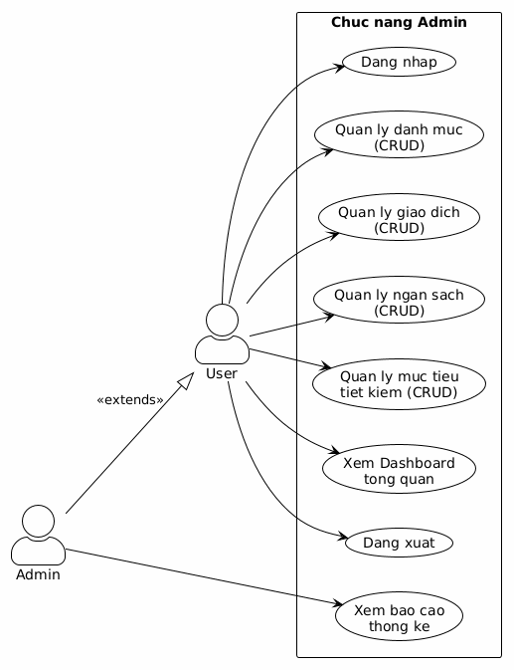
Hình 3.3: Sơ đồ Use Case chi tiết cho Actor Admin — kế thừa quyền User và bổ sung UC08 (Báo cáo thống kê)

3.3. Đặc tả Use Case chi tiết

3.3.1. UC01: Đăng ký tài khoản
Thành phần | Mô tả
Mã Use Case | UC01
Tên Use Case | Đăng ký tài khoản
Actor | Khách (Guest)
Mô tả | Cho phép người dùng mới tạo tài khoản để sử dụng hệ thống
Tiền điều kiện | Người dùng chưa có tài khoản trong hệ thống
Hậu điều kiện | Tài khoản mới được tạo trong bảng Users với role='user', mật khẩu đã mã hóa SHA256
Luồng chính | 1. Người dùng truy cập trang /Register
 | 2. Hệ thống hiển thị form đăng ký: Họ, Tên, Email, Mật khẩu
 | 3. Người dùng nhập thông tin và nhấn nút "Đăng ký"
 | 4. Hệ thống kiểm tra email chưa tồn tại
 | 5. Hệ thống mã hóa mật khẩu bằng SHA256 + Base64
 | 6. Hệ thống lưu thông tin vào bảng Users (role='user')
 | 7. Chuyển hướng đến trang Đăng nhập
Luồng ngoại lệ | 4a. Email đã tồn tại → Hiển thị thông báo lỗi
 | 3a. Bỏ trống trường bắt buộc → Hiển thị thông báo validate
Giao diện | File: screenshots/dangky.png
Bảng 3.3: Đặc tả Use Case UC01 — Đăng ký tài khoản

3.3.2. UC02: Đăng nhập
Thành phần | Mô tả
Mã Use Case | UC02
Tên Use Case | Đăng nhập hệ thống
Actor | User, Admin
Mô tả | Xác thực người dùng để truy cập hệ thống
Tiền điều kiện | Người dùng đã có tài khoản trong hệ thống
Hậu điều kiện | Session/Cookie được tạo, người dùng được chuyển đến Dashboard
Luồng chính | 1. Người dùng truy cập trang /Login
 | 2. Hệ thống hiển thị form đăng nhập: Email, Mật khẩu
 | 3. Người dùng nhập email và mật khẩu, nhấn "Đăng nhập"
 | 4. Hệ thống tìm user theo email trong bảng Users
 | 5. Hệ thống hash mật khẩu nhập vào và so sánh với password trong DB
 | 6. Tạo session/cookie chứa thông tin user (id, role)
 | 7. Chuyển hướng đến /Dashboard
Luồng ngoại lệ | 4a. Email không tồn tại → Thông báo "Email hoặc mật khẩu không đúng"
 | 5a. Mật khẩu sai → Thông báo "Email hoặc mật khẩu không đúng"
Giao diện | (Chưa có screenshot — cần bổ sung)
Bảng 3.4: Đặc tả Use Case UC02 — Đăng nhập hệ thống

3.3.3. UC03: Quản lý danh mục (Thêm/Sửa/Xóa)
Thành phần | Mô tả
Mã Use Case | UC03
Tên Use Case | Quản lý danh mục thu chi
Actor | User, Admin
Mô tả | Cho phép người dùng tạo, chỉnh sửa và xóa các danh mục thu nhập / chi tiêu cá nhân
Tiền điều kiện | Người dùng đã đăng nhập
Hậu điều kiện | Danh mục được thêm/sửa/xóa trong bảng Categories
Luồng chính — Xem | 1. Người dùng nhấn "Danh mục" trên sidebar
 | 2. Hệ thống truy vấn Categories WHERE user_id = [current user]
 | 3. Hiển thị bảng: Tên, Loại (badge xanh lá = Thu nhập, đỏ = Chi tiêu), Thao tác (Sửa, Xóa)
Luồng chính — Thêm | 1. Nhấn nút "+ Thêm danh mục"
 | 2. Modal hiển thị form: Tên (textbox), Loại (dropdown: Thu nhập/Chi tiêu)
 | 3. Nhập thông tin và nhấn "Lưu"
 | 4. Hệ thống INSERT vào bảng Categories (user_id = current user)
 | 5. Đóng modal, refresh danh sách
Luồng chính — Sửa | 1. Nhấn nút ✏️ trên dòng danh mục cần sửa
 | 2. Modal hiển thị form với dữ liệu hiện tại
 | 3. Sửa thông tin và nhấn "Lưu" → UPDATE bảng Categories
Luồng chính — Xóa | 1. Nhấn nút 🗑️ trên dòng danh mục cần xóa
 | 2. Hệ thống xác nhận xóa → DELETE khỏi bảng Categories
Luồng ngoại lệ | Xóa danh mục đang có giao dịch → Hiển thị lỗi FK constraint
Giao diện | File: screenshots/danhsach_danhmuc.png, screenshots/modal_them_danhmuc.png
Bảng 3.5: Đặc tả Use Case UC03 — Quản lý danh mục

3.3.4. UC04: Quản lý giao dịch (Thêm/Sửa/Xóa)
Thành phần | Mô tả
Mã Use Case | UC04
Tên Use Case | Quản lý giao dịch thu chi
Actor | User, Admin
Mô tả | Cho phép ghi chép, chỉnh sửa và xóa các giao dịch thu chi với đầy đủ chi tiết
Tiền điều kiện | Người dùng đã đăng nhập, đã có ít nhất 1 danh mục
Hậu điều kiện | Giao dịch được thêm/sửa/xóa trong bảng Transactions
Luồng chính — Xem | 1. Nhấn "Danh sách giao dịch" trên sidebar
 | 2. Hệ thống truy vấn Transactions JOIN Categories WHERE user_id = [current user]
 | 3. Hiển thị bảng: Danh mục, Số tiền (format VND), Ghi chú, Ngày, Hóa đơn, Thao tác
Luồng chính — Thêm | 1. Nhấn "+ Thêm giao dịch"
 | 2. Modal hiển thị form: Danh mục (dropdown "TYPE - Tên"), Số tiền, Ghi chú, Ngày (date picker), Hình ảnh (file upload)
 | 3. Chọn danh mục, nhập thông tin và nhấn "Lưu"
 | 4. Hệ thống lưu file ảnh (nếu có), INSERT vào bảng Transactions
 | 5. Đóng modal, refresh danh sách
Luồng chính — Sửa | Tương tự UC03: nhấn ✏️ → modal edit → UPDATE
Luồng chính — Xóa | Tương tự UC03: nhấn 🗑️ → confirm → DELETE
Luồng ngoại lệ | Số tiền <= 0 → Validate lỗi
 | File upload không phải ảnh → Từ chối
Giao diện | File: screenshots/danhsach_giaodich.png, screenshots/modal_them_giaodich.png
Bảng 3.6: Đặc tả Use Case UC04 — Quản lý giao dịch

3.3.5. UC05: Quản lý ngân sách
Thành phần | Mô tả
Mã Use Case | UC05
Tên Use Case | Quản lý ngân sách
Actor | User, Admin
Mô tả | Thiết lập hạn mức chi tiêu theo danh mục, tháng và năm
Tiền điều kiện | Người dùng đã đăng nhập, đã có ít nhất 1 danh mục
Hậu điều kiện | Ngân sách được thêm/sửa/xóa trong bảng Budgets
Luồng chính — Xem | 1. Nhấn "Ngân sách" trên sidebar
 | 2. Hiển thị bảng: Danh mục, Tháng, Năm, Số tiền, Thao tác
Luồng chính — Thêm | 1. Nhấn "+ Thêm ngân sách"
 | 2. Modal: Danh mục (dropdown "TYPE - Tên"), Tháng, Năm, Số tiền
 | 3. Nhập và nhấn "Lưu" → INSERT vào Budgets
Luồng ngoại lệ | Trùng danh mục + tháng + năm → Thông báo đã tồn tại
Giao diện | File: screenshots/modal_them_ngansach.png
Bảng 3.7: Đặc tả Use Case UC05 — Quản lý ngân sách

3.3.6. UC06: Quản lý mục tiêu tiết kiệm
Thành phần | Mô tả
Mã Use Case | UC06
Tên Use Case | Quản lý mục tiêu tiết kiệm
Actor | User, Admin
Mô tả | Tạo và theo dõi mục tiêu tiết kiệm với tiến độ phần trăm
Tiền điều kiện | Người dùng đã đăng nhập
Hậu điều kiện | Mục tiêu được thêm/sửa/xóa trong bảng SavingGoals
Luồng chính — Xem | 1. Nhấn "Mục tiêu tiết kiệm" trên sidebar
 | 2. Hiển thị bảng: Tên, Mục tiêu (VND), Hiện tại (VND), Thao tác
 | 3. Tiến độ = (current_amount / target_amount) × 100%
Luồng chính — Thêm | 1. Nhấn "+ Thêm mục tiêu"
 | 2. Modal: Tên mục tiêu, Số tiền mục tiêu, Số tiền hiện tại, Hạn chót
 | 3. Nhập và nhấn "Lưu" → INSERT vào SavingGoals
Luồng ngoại lệ | Số tiền hiện tại > số tiền mục tiêu → Cảnh báo
Giao diện | File: screenshots/muctieu_tietkiem.png
Bảng 3.8: Đặc tả Use Case UC06 — Quản lý mục tiêu tiết kiệm

3.3.7. UC07: Xem Dashboard tổng quan
Thành phần | Mô tả
Mã Use Case | UC07
Tên Use Case | Xem Dashboard tổng quan chi tiêu
Actor | User, Admin
Mô tả | Hiển thị tổng quan tình hình tài chính: thu/chi/số dư, tiến độ tiết kiệm, cảnh báo ngân sách và biểu đồ
Tiền điều kiện | Người dùng đã đăng nhập
Hậu điều kiện | Không thay đổi dữ liệu (chỉ đọc)
Luồng chính | 1. Nhấn "Tổng quan" trên sidebar hoặc sau khi đăng nhập
 | 2. Hệ thống tính toán:
 | — Tổng thu = SUM(amount) WHERE category.type = 'income'
 | — Tổng chi = SUM(amount) WHERE category.type = 'expense'
 | — Số dư = Tổng thu − Tổng chi
 | 3. Hiển thị 3 thẻ: Tổng thu (xanh lá), Tổng chi (đỏ), Số dư (tím)
 | 4. Hiển thị tiến độ tiết kiệm: mỗi mục tiêu + thanh progress bar + %
 | 5. Hiển thị cảnh báo ngân sách: danh mục chi vượt hạn mức
 | 6. Render biểu đồ cột (Chart.js): thu/chi 6 tháng gần nhất
Luồng ngoại lệ | Chưa có giao dịch → Hiển thị 0 đ và biểu đồ trống
Giao diện | File: screenshots/dashboard_tongquan.png
Bảng 3.9: Đặc tả Use Case UC07 — Xem Dashboard tổng quan

3.3.8. UC08: Xem báo cáo thống kê
Thành phần | Mô tả
Mã Use Case | UC08
Tên Use Case | Xem báo cáo thống kê chi tiết
Actor | Admin (chỉ Admin)
Mô tả | Thống kê chi tiết thu chi theo từng danh mục cụ thể
Tiền điều kiện | Người dùng đã đăng nhập với role = 'admin'
Hậu điều kiện | Không thay đổi dữ liệu (chỉ đọc)
Luồng chính | 1. Admin nhấn "Báo cáo" trên sidebar (mục này chỉ hiển thị cho Admin)
 | 2. Hệ thống truy vấn: GROUP BY category, SUM(amount)
 | 3. Hiển thị bảng thống kê: Danh mục, Tổng số tiền, Số giao dịch
 | 4. Có thể lọc theo khoảng thời gian
Luồng ngoại lệ | User thường cố truy cập → Redirect hoặc 403 Forbidden
Giao diện | (Chưa có screenshot — cần bổ sung)
Bảng 3.10: Đặc tả Use Case UC08 — Xem báo cáo thống kê

3.3.9. UC09: Đăng xuất
Thành phần | Mô tả
Mã Use Case | UC09
Tên Use Case | Đăng xuất khỏi hệ thống
Actor | User, Admin
Mô tả | Kết thúc phiên làm việc và chuyển về trang đăng nhập
Tiền điều kiện | Người dùng đang trong trạng thái đăng nhập
Hậu điều kiện | Session/Cookie bị xóa, người dùng chuyển về trang Login
Luồng chính | 1. Nhấn nút "Đăng xuất" (màu đỏ, cuối sidebar)
 | 2. Hệ thống xóa session/cookie
 | 3. Chuyển hướng về trang /Login
Luồng ngoại lệ | Session hết hạn → Tự động đăng xuất
Giao diện | Nút "Đăng xuất" hiển thị ở cuối sidebar trong tất cả screenshots
Bảng 3.11: Đặc tả Use Case UC09 — Đăng xuất

3.4. Sơ đồ hoạt động (Activity Diagram)

3.4.1. Hoạt động: Đăng ký tài khoản
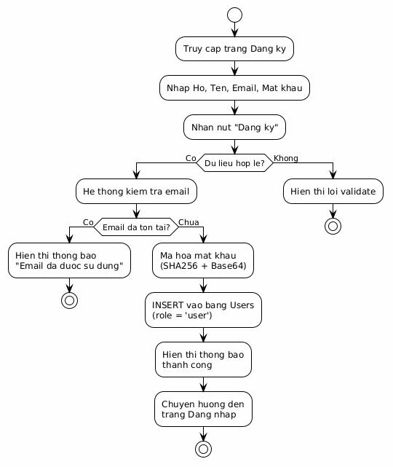
Hình 3.4: Sơ đồ hoạt động — Đăng ký tài khoản

3.4.2. Hoạt động: Đăng nhập hệ thống
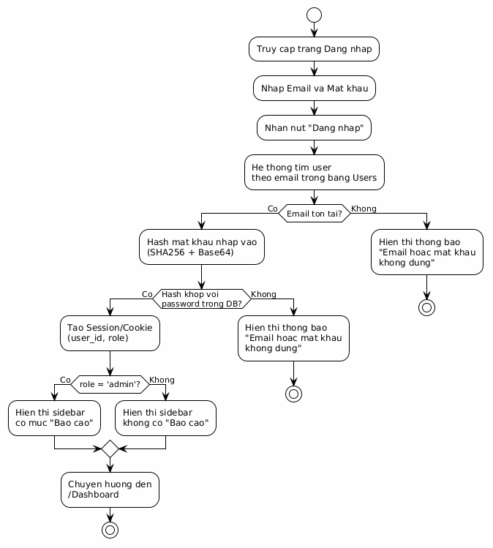
Hình 3.5: Sơ đồ hoạt động — Đăng nhập hệ thống (phân biệt vai trò User/Admin)

3.4.3. Hoạt động: Thêm giao dịch mới
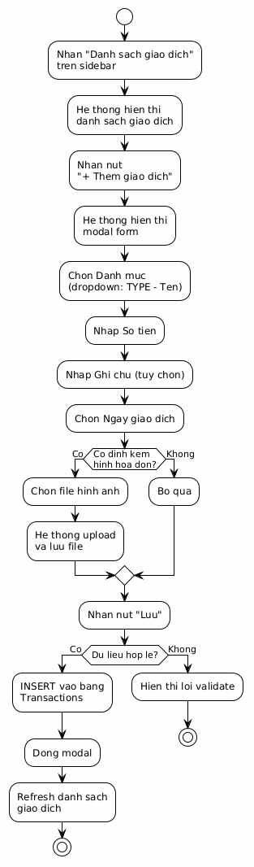
Hình 3.6: Sơ đồ hoạt động — Thêm giao dịch mới (bao gồm upload hình ảnh hóa đơn)

3.4.4. Hoạt động: Quản lý danh mục
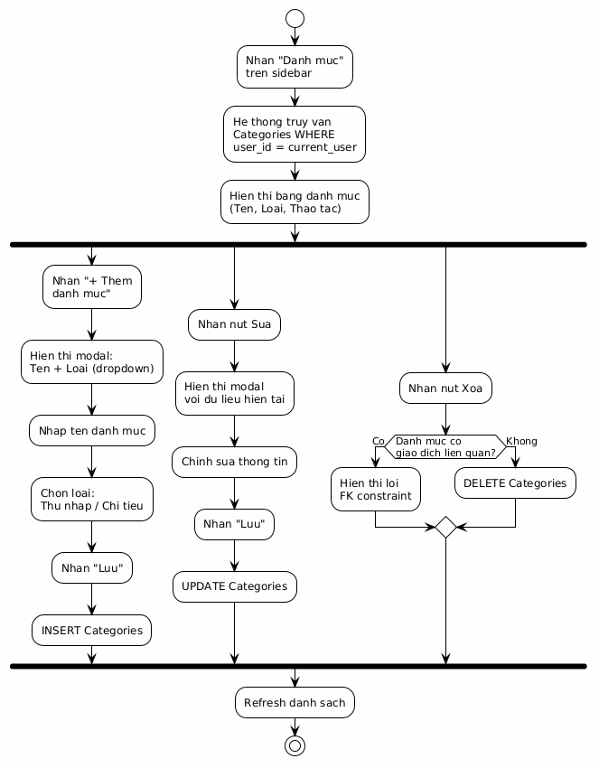
Hình 3.7: Sơ đồ hoạt động — Quản lý danh mục (Thêm/Sửa/Xóa)

3.4.5. Hoạt động: Thiết lập ngân sách
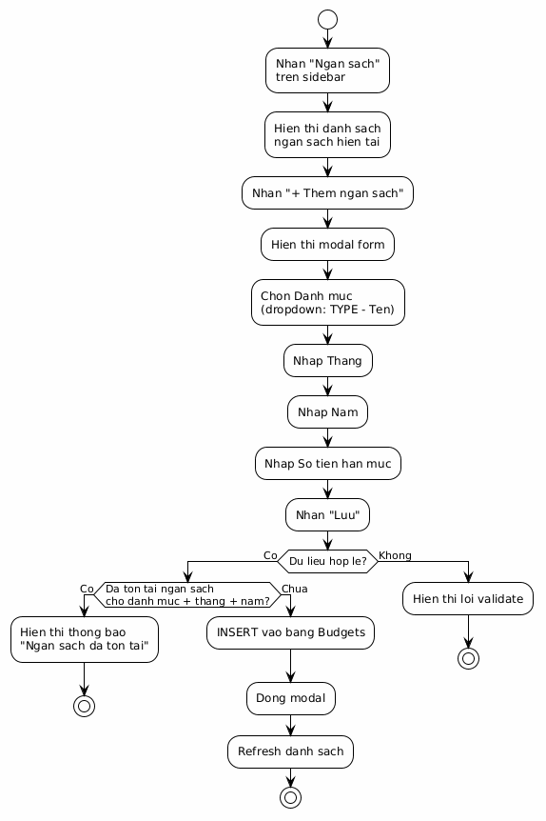
Hình 3.8: Sơ đồ hoạt động — Thiết lập ngân sách theo danh mục/tháng/năm

3.4.6. Hoạt động: Xem báo cáo thống kê
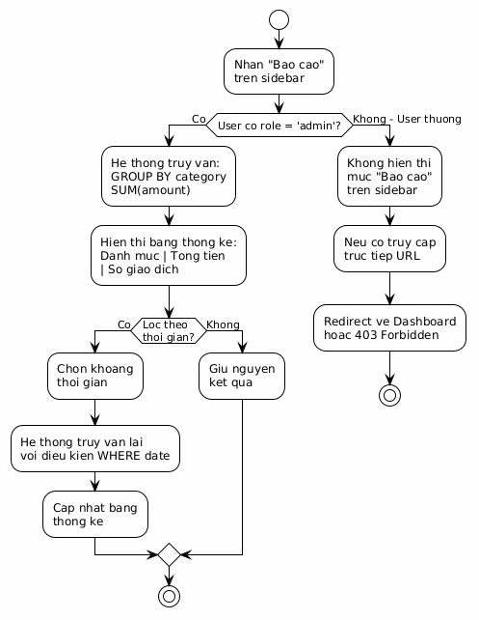
Hình 3.9: Sơ đồ hoạt động — Xem báo cáo thống kê (chỉ Admin)

3.5. Sơ đồ tuần tự (Sequence Diagram)

3.5.1. Tuần tự: Đăng nhập hệ thống
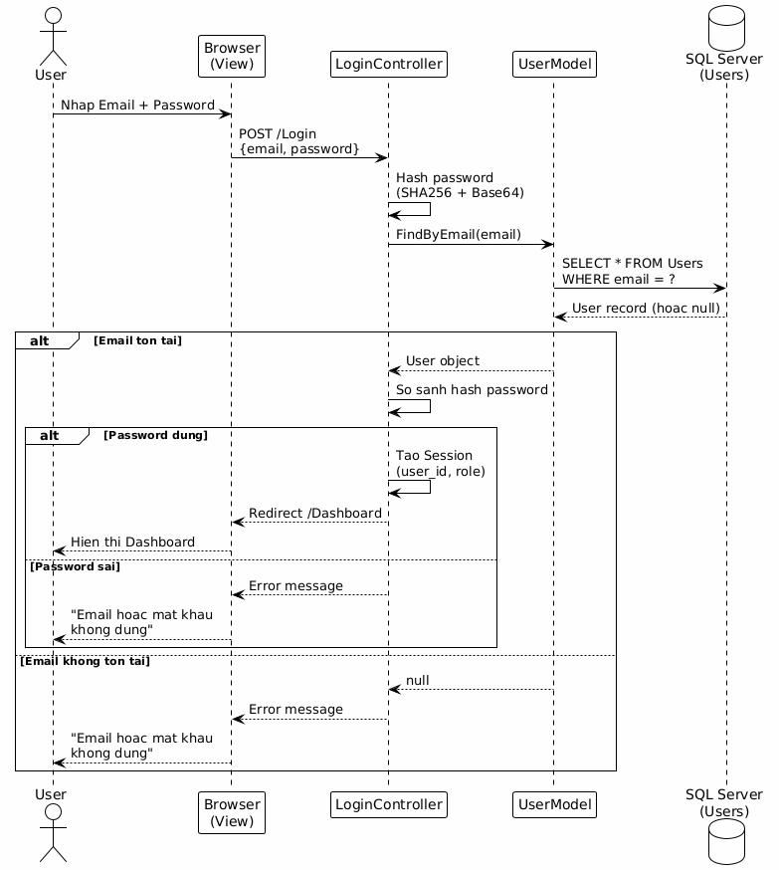
Hình 3.10: Sơ đồ tuần tự — Đăng nhập hệ thống

3.5.2. Tuần tự: Thêm giao dịch mới
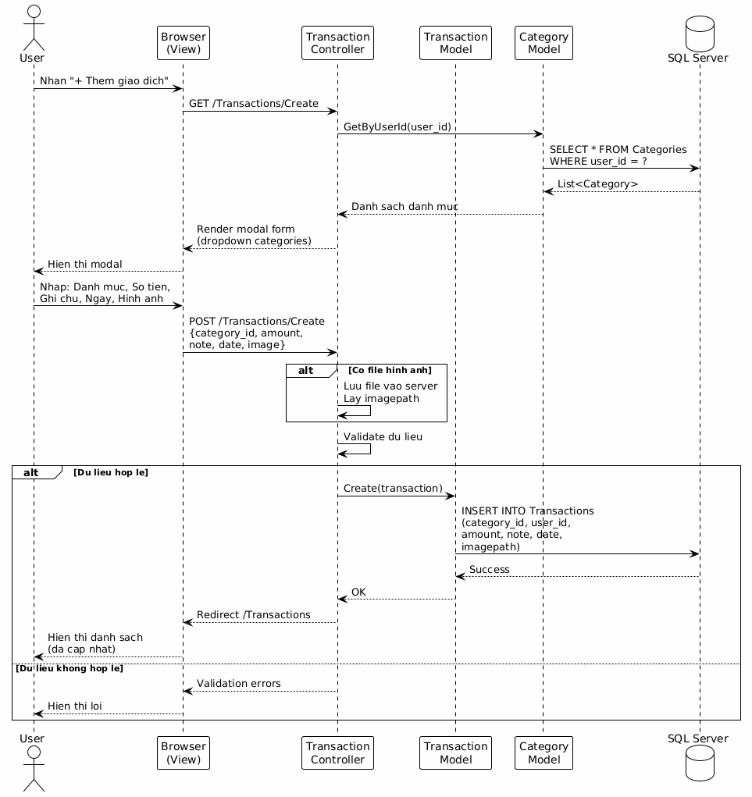
Hình 3.11: Sơ đồ tuần tự — Thêm giao dịch mới (bao gồm upload hình ảnh)

3.5.3. Tuần tự: Xem Dashboard tổng quan
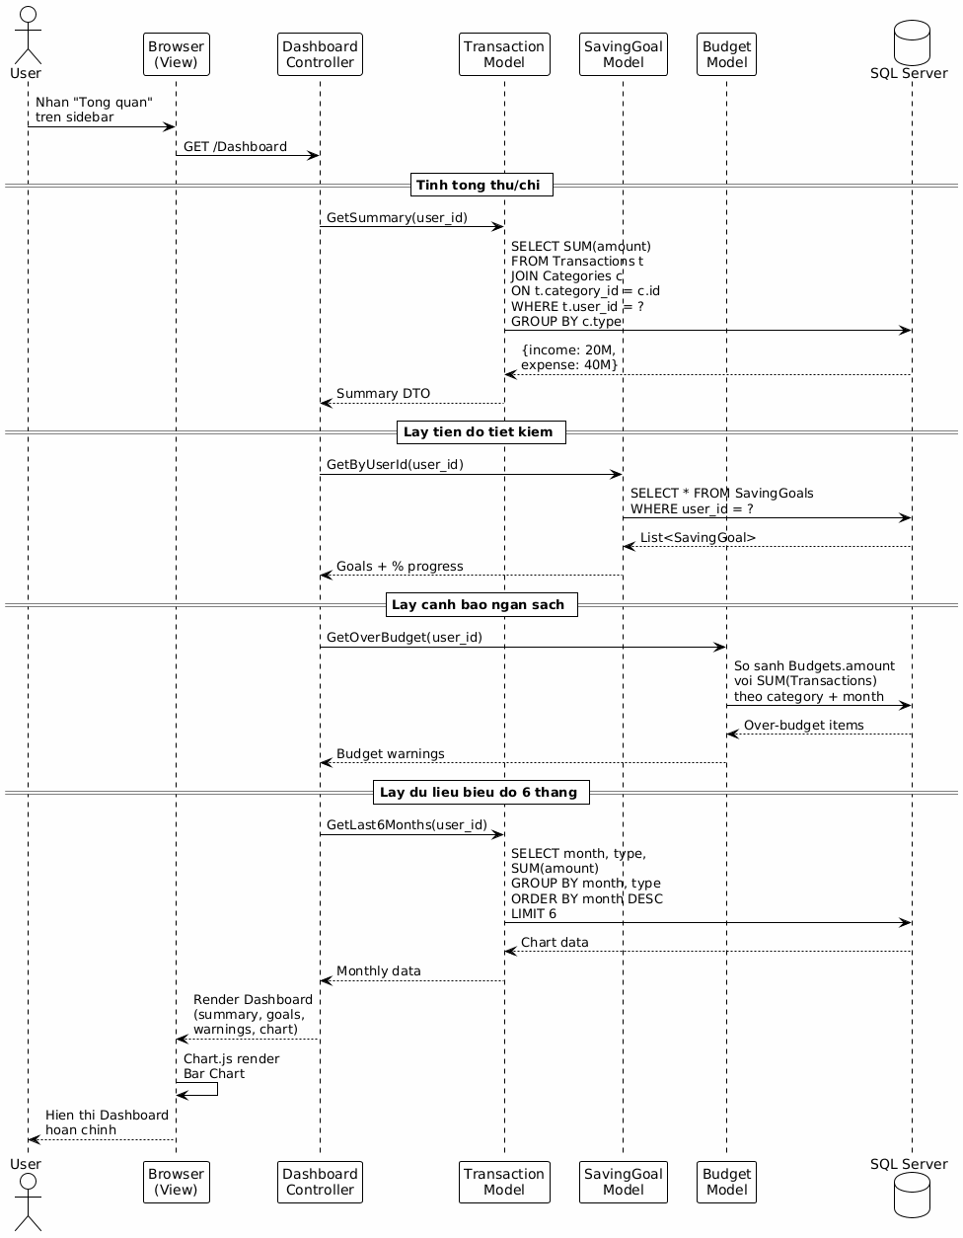
Hình 3.12: Sơ đồ tuần tự — Xem Dashboard tổng quan (tính toán thống kê, tiến độ tiết kiệm, cảnh báo ngân sách và biểu đồ 6 tháng)

3.5.4. Tuần tự: Quản lý mục tiêu tiết kiệm
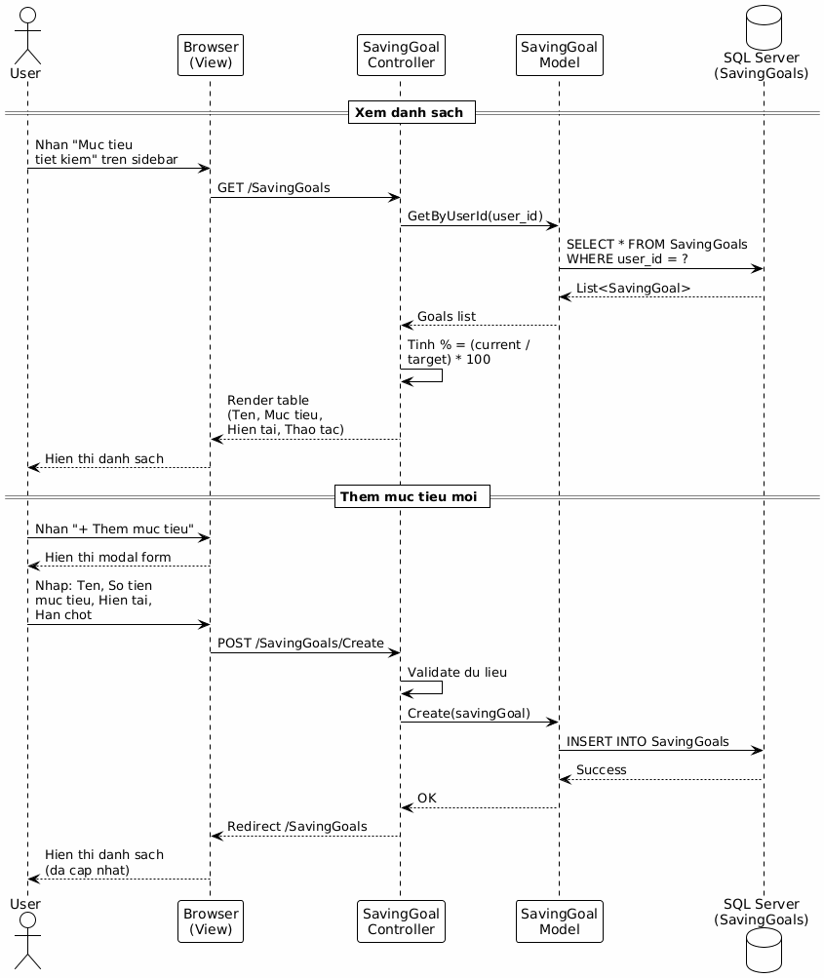
Hình 3.13: Sơ đồ tuần tự — Quản lý mục tiêu tiết kiệm (xem danh sách + thêm mới)

3.6. Sơ đồ trạng thái (State Diagram)

3.6.1. Trạng thái: Giao dịch
Một giao dịch trong hệ thống trải qua các trạng thái sau từ khi được tạo đến khi bị xóa:
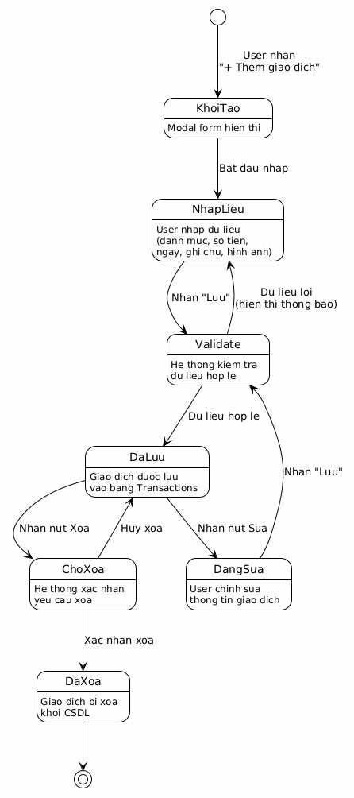
Hình 3.14: Sơ đồ trạng thái — Vòng đời giao dịch (Tạo → Lưu → Sửa/Xóa)

3.6.2. Trạng thái: Mục tiêu tiết kiệm
Mục tiêu tiết kiệm có các trạng thái phản ánh tiến độ tích lũy:
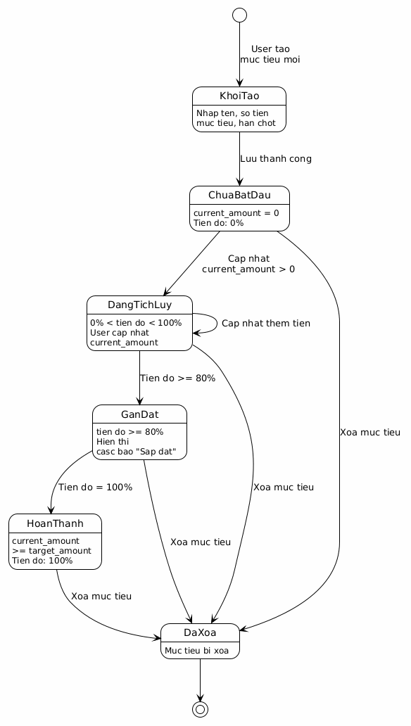
Hình 3.15: Sơ đồ trạng thái — Vòng đời mục tiêu tiết kiệm (Chưa bắt đầu → Đang tích lũy → Gần đạt → Hoàn thành)

3.7. Thiết kế cơ sở dữ liệu

3.7.1. Sơ đồ quan hệ thực thể (ERD)
Cơ sở dữ liệu money_management được thiết kế trên SQL Server 2022 gồm 5 bảng chính với 6 quan hệ khóa ngoại. Sơ đồ ERD được thiết kế trực tiếp trên SQL Server Management Studio (SSMS).
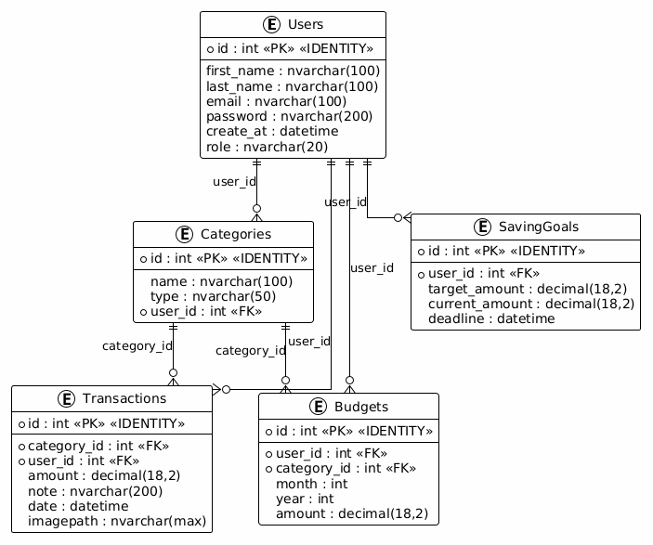
Hình 3.16: Sơ đồ quan hệ thực thể (ERD) — Cơ sở dữ liệu Money Management
Ngoài sơ đồ PlantUML, dưới đây là ảnh chụp ERD trực tiếp từ SSMS:
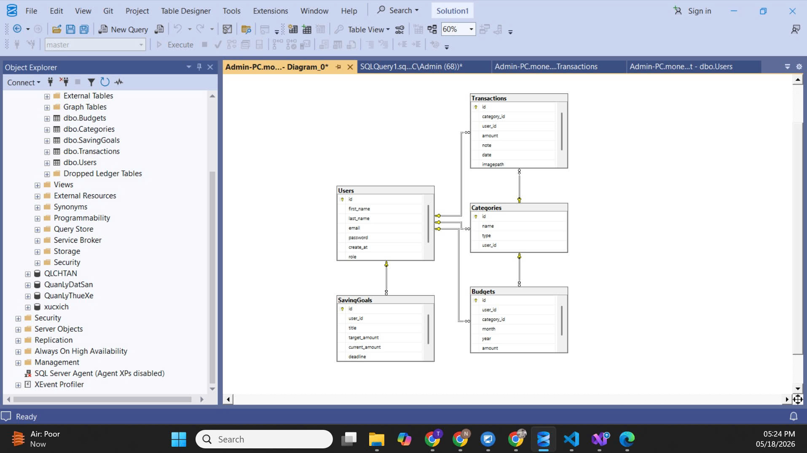
Hình 3.16b -- Sơ đồ ERD trên SQL Server Management Studio

3.7.2. Mô tả chi tiết các bảng dữ liệu
Bảng Users lưu trữ thông tin tài khoản người dùng, bao gồm thông tin cá nhân, thông tin xác thực và vai trò phân quyền.
STT | Tên cột | Kiểu dữ liệu | Ràng buộc | Mô tả
1 | id | int | PK, IDENTITY(1,1) | Khóa chính, tự động tăng
2 | first_name | nvarchar(100) | NULL | Họ của người dùng
3 | last_name | nvarchar(100) | NULL | Tên của người dùng
4 | email | nvarchar(100) | NULL | Email đăng nhập (duy nhất)
5 | password | nvarchar(200) | NULL | Mật khẩu đã mã hóa SHA256+Base64
6 | create_at | datetime | NULL | Thời điểm tạo tài khoản
7 | role | nvarchar(20) | NULL | Vai trò: 'user' hoặc 'admin'
Bảng 3.12: Cấu trúc bảng Users
Bảng Categories lưu trữ các danh mục thu nhập và chi tiêu do người dùng tự tạo. Mỗi danh mục thuộc về một user cụ thể.
STT | Tên cột | Kiểu dữ liệu | Ràng buộc | Mô tả
1 | id | int | PK, IDENTITY(1,1) | Khóa chính, tự động tăng
2 | name | nvarchar(100) | NULL | Tên danh mục (VD: "Ăn uống", "Lương")
3 | type | nvarchar(50) | NULL | Loại: 'income' (thu nhập) hoặc 'expense' (chi tiêu)
4 | user_id | int | FK → Users(id) | Danh mục thuộc user nào
Bảng 3.13: Cấu trúc bảng Categories
Bảng Transactions là bảng trung tâm của hệ thống, lưu trữ tất cả các khoản thu chi với đầy đủ thông tin chi tiết.
STT | Tên cột | Kiểu dữ liệu | Ràng buộc | Mô tả
1 | id | int | PK, IDENTITY(1,1) | Khóa chính, tự động tăng
2 | category_id | int | FK → Categories(id) | Thuộc danh mục nào
3 | user_id | int | FK → Users(id) | Thuộc user nào
4 | amount | decimal(18,2) | NULL | Số tiền giao dịch (VND)
5 | note | nvarchar(200) | NULL | Ghi chú cho giao dịch
6 | date | datetime | NULL | Ngày thực hiện giao dịch
7 | imagepath | nvarchar(max) | NULL | Đường dẫn file hình ảnh hóa đơn
Bảng 3.14: Cấu trúc bảng Transactions
Bảng Budgets lưu trữ hạn mức chi tiêu mà người dùng thiết lập cho từng danh mục theo tháng và năm.
STT | Tên cột | Kiểu dữ liệu | Ràng buộc | Mô tả
1 | id | int | PK, IDENTITY(1,1) | Khóa chính, tự động tăng
2 | user_id | int | FK → Users(id) | Thuộc user nào
3 | category_id | int | FK → Categories(id) | Thuộc danh mục nào
4 | month | int | NULL | Tháng áp dụng (1-12)
5 | year | int | NULL | Năm áp dụng
6 | amount | decimal(18,2) | NULL | Số tiền hạn mức ngân sách
Bảng 3.15: Cấu trúc bảng Budgets
Bảng SavingGoals lưu trữ các mục tiêu tiết kiệm của người dùng, cho phép theo dõi tiến độ tích lũy.
STT | Tên cột | Kiểu dữ liệu | Ràng buộc | Mô tả
1 | id | int | PK, IDENTITY(1,1) | Khóa chính, tự động tăng
2 | user_id | int | FK → Users(id) | Thuộc user nào
3 | title | nvarchar(100) | NULL | Tên mục tiêu (VD: "Mua xe đạp")
4 | target_amount | decimal(18,2) | NULL | Số tiền mục tiêu cần đạt
5 | current_amount | decimal(18,2) | NULL | Số tiền đã tích lũy hiện tại
6 | deadline | datetime | NULL | Hạn chót hoàn thành (có thể NULL)
Bảng 3.16: Cấu trúc bảng SavingGoals

3.7.3. Bảng mô tả quan hệ khóa ngoại (Foreign Key)
STT | Tên FK | Bảng nguồn | Cột nguồn | Bảng tham chiếu | Cột tham chiếu | Mô tả
1 | FK_Categories_Users | Categories | user_id | Users | id | Mỗi danh mục thuộc về một user
2 | FK_Transactions_Users | Transactions | user_id | Users | id | Mỗi giao dịch thuộc về một user
3 | FK_Transactions_Categories | Transactions | category_id | Categories | id | Mỗi giao dịch thuộc một danh mục
4 | FK_Budgets_Users | Budgets | user_id | Users | id | Mỗi ngân sách thuộc về một user
5 | FK_Budgets_Categories | Budgets | category_id | Categories | id | Mỗi ngân sách gắn với một danh mục
6 | FK_SavingGoals_Users | SavingGoals | user_id | Users | id | Mỗi mục tiêu thuộc về một user
Bảng 3.17: Danh sách quan hệ khóa ngoại trong CSDL Money Management

3.8. Thiết kế giao diện
Giao diện hệ thống Money Management được thiết kế theo phong cách hiện đại, sử dụng Bootstrap framework để đảm bảo responsive trên mọi thiết bị. Layout chính bao gồm:
- Sidebar bên trái: Menu điều hướng dọc với logo "Money Management", các mục chức năng kèm icon, và nút "Đăng xuất" ở cuối.
- Vùng nội dung bên phải: Hiển thị nội dung chức năng tương ứng (danh sách, form, biểu đồ...).
- Modal dialog: Sử dụng cho các chức năng Thêm/Sửa để không phải chuyển trang.

3.8.1. Giao diện Đăng ký tài khoản
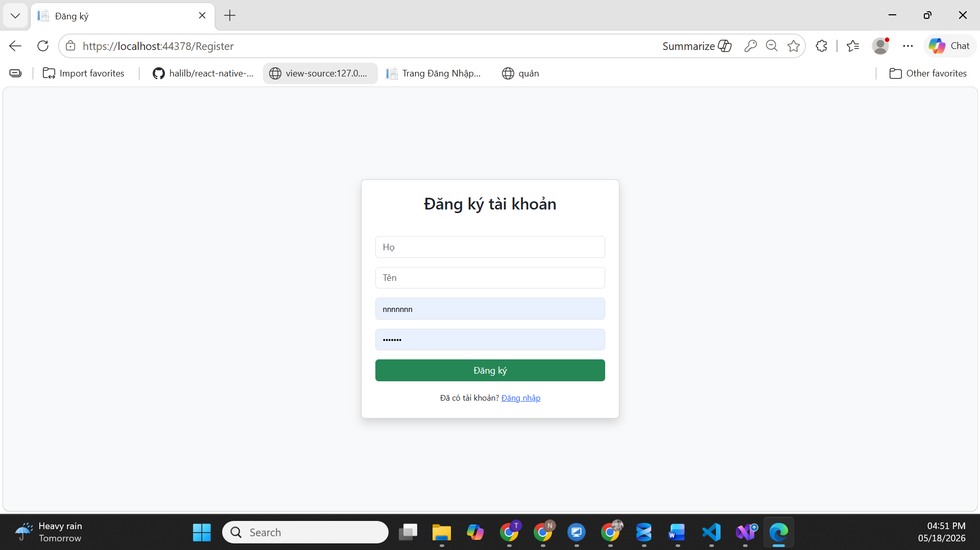
Hình 3.17 -- Màn hình Đăng ký tài khoản

3.8.2. Giao diện Quản lý danh mục
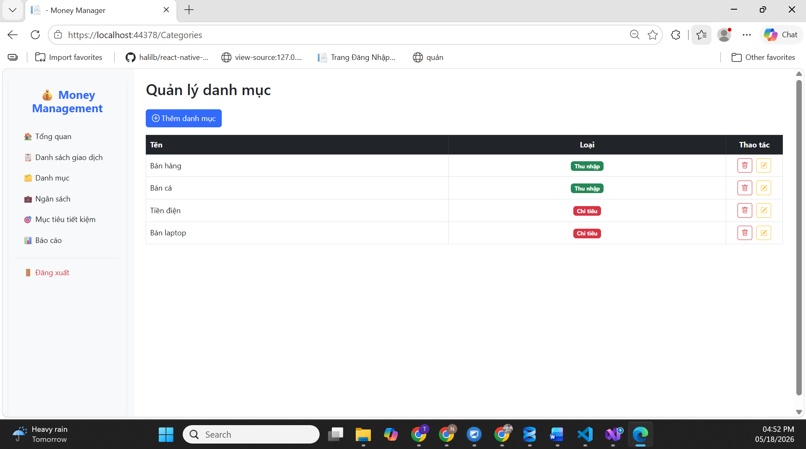
Hình 3.18 -- Màn hình Quản lý danh mục

3.8.3. Giao diện Modal Thêm danh mục
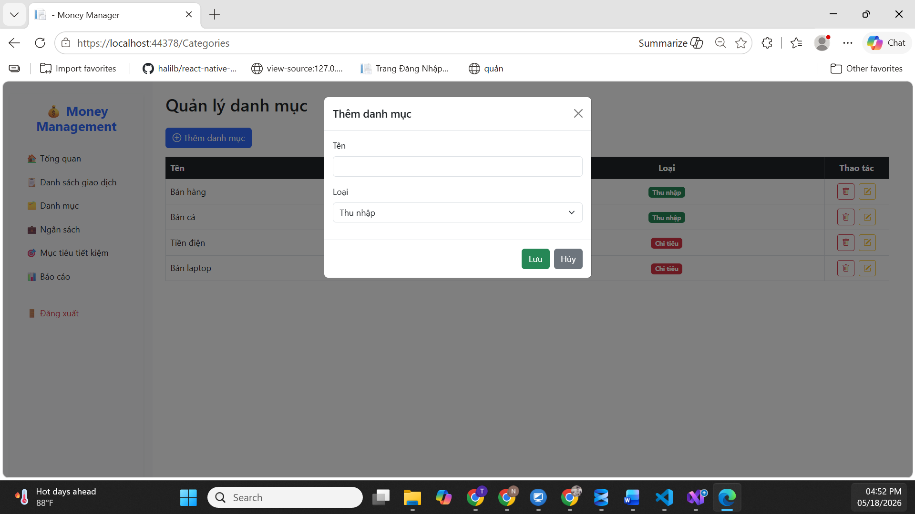
Hình 3.19 -- Modal Thêm danh mục mới

3.8.4. Giao diện Quản lý giao dịch
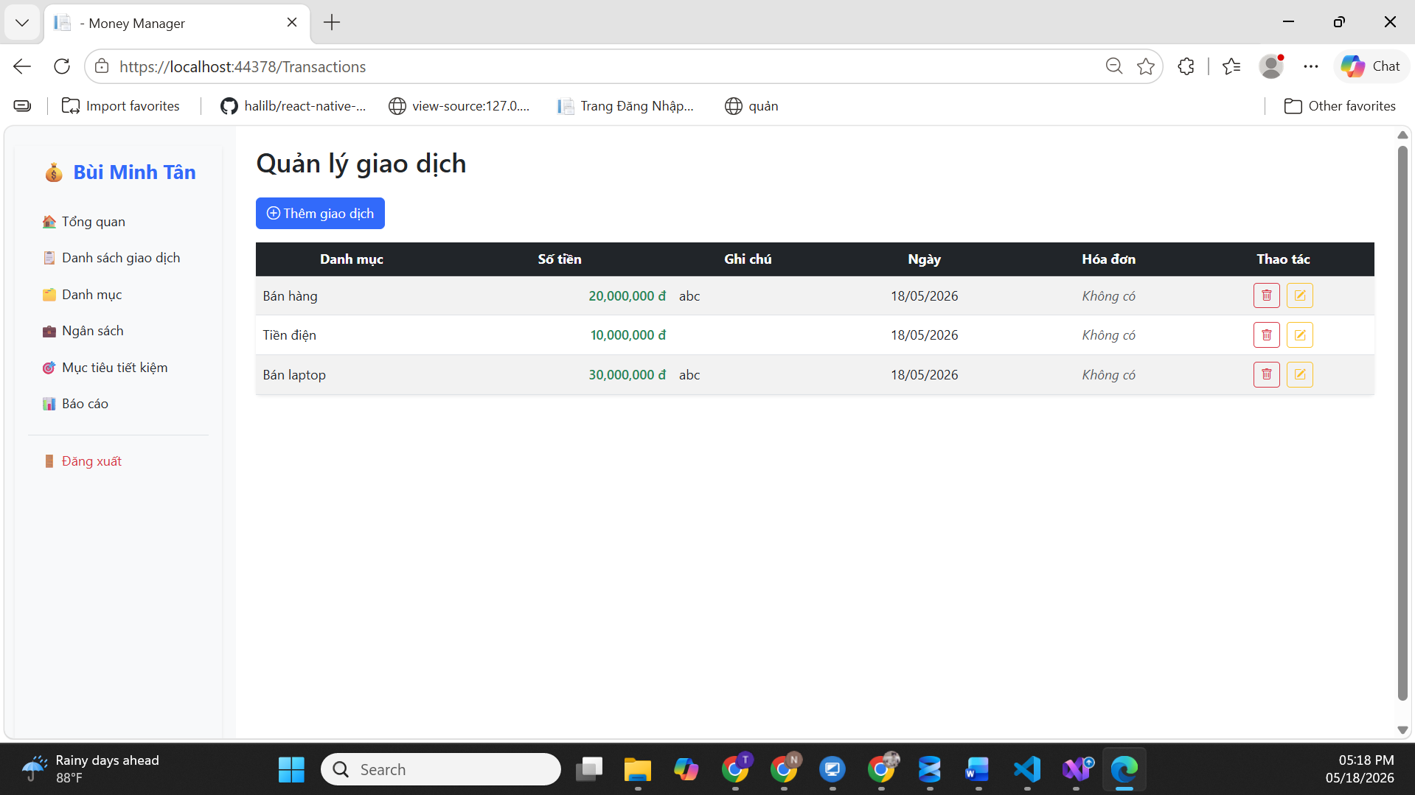
Hình 3.20 -- Màn hình Danh sách giao dịch

3.8.5. Giao diện Modal Thêm giao dịch
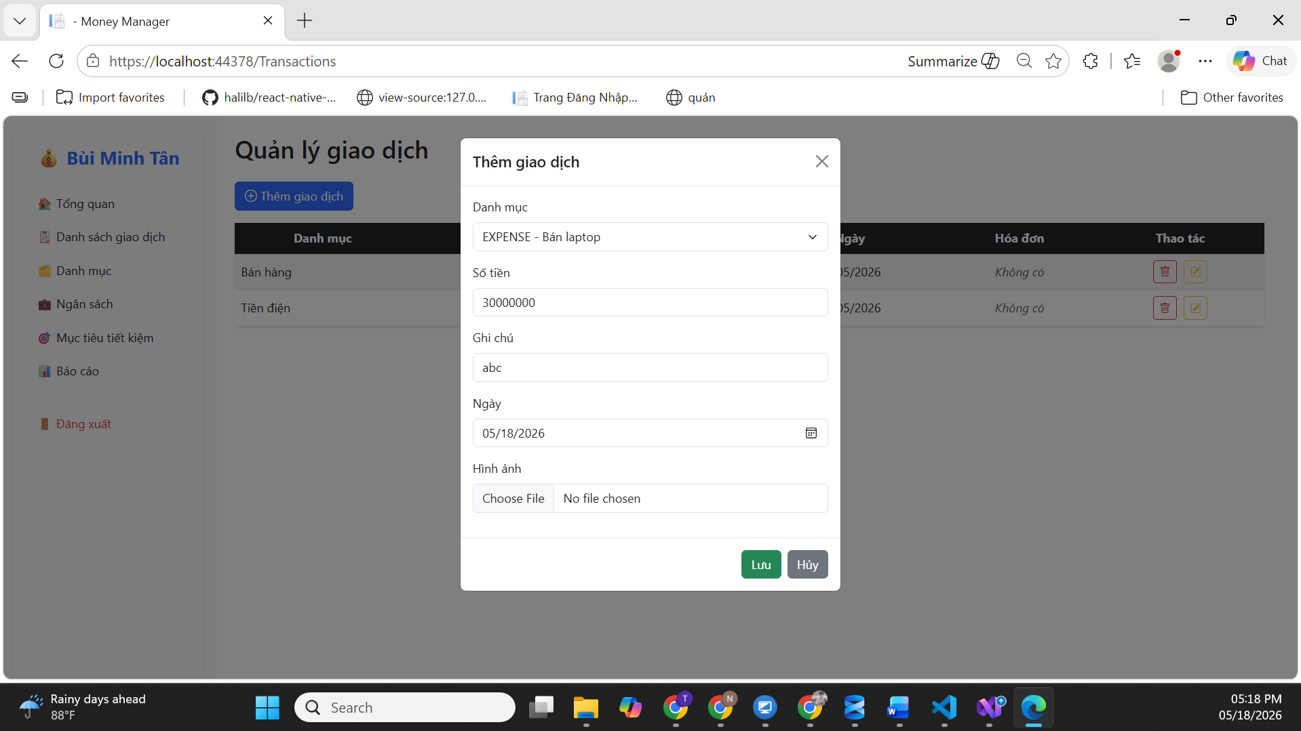
Hình 3.21 -- Modal Thêm giao dịch mới

3.8.6. Giao diện Quản lý ngân sách
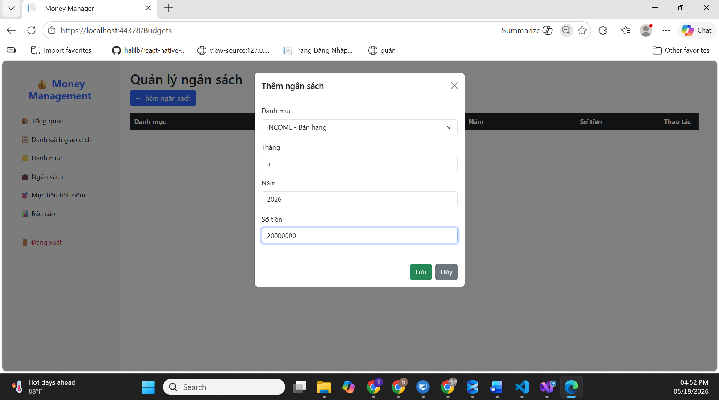
Hình 3.22 -- Modal Thêm ngân sách

3.8.7. Giao diện Mục tiêu tiết kiệm
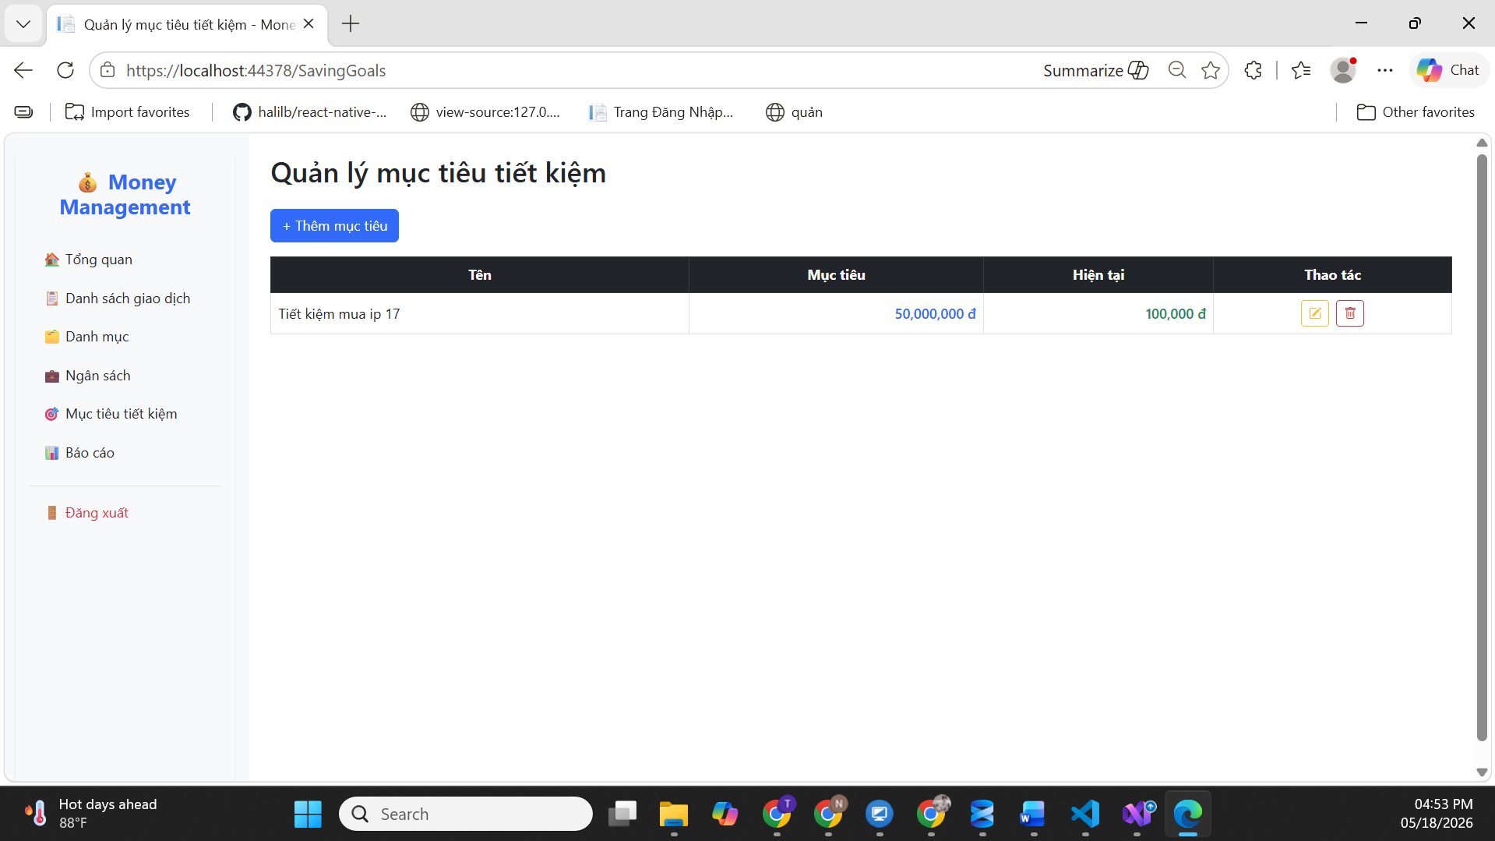
Hình 3.23 -- Màn hình Quản lý mục tiêu tiết kiệm

3.8.8. Giao diện Dashboard tổng quan
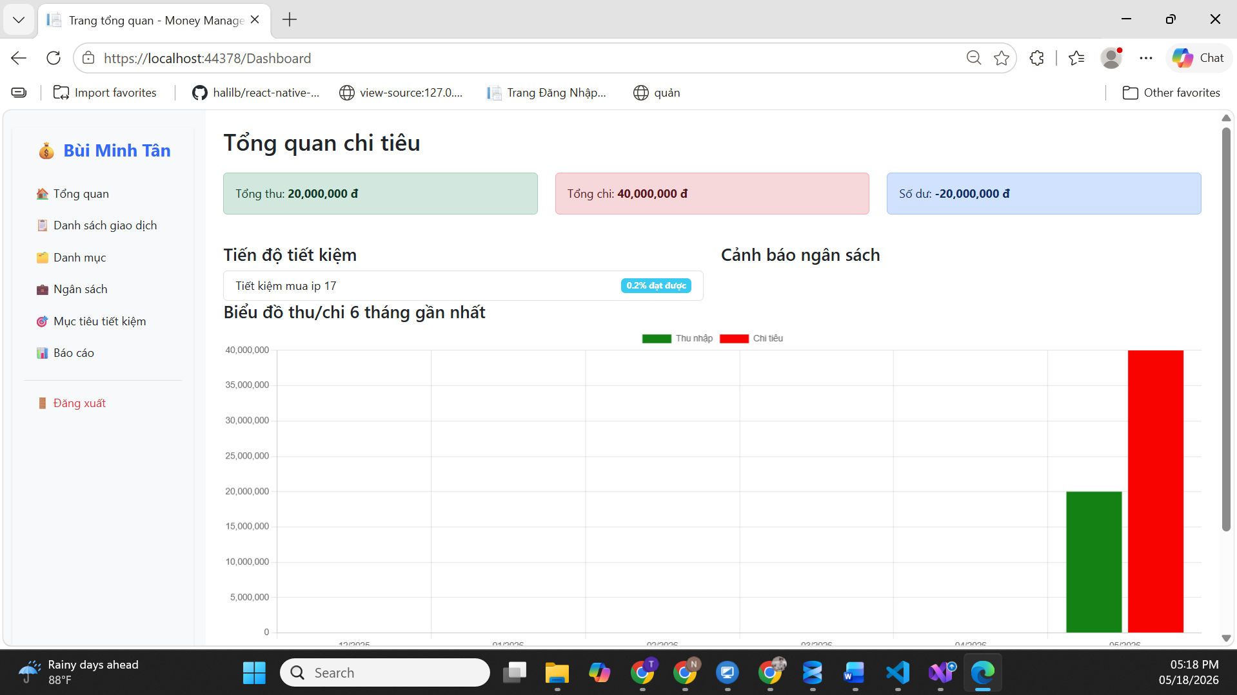
Hình 3.24 -- Màn hình Dashboard tổng quan chi tiêu

CHƯƠNG 4. KẾT QUẢ NGHIÊN CỨU

4.1. Môi trường phát triển

4.1.1. Yêu cầu phần cứng
STT | Thành phần | Yêu cầu tối thiểu | Khuyến nghị
1 | CPU | Intel Core i3 thế hệ 8 trở lên | Intel Core i5 thế hệ 10+
2 | RAM | 4 GB | 8 GB trở lên
3 | Ổ cứng | HDD 50 GB trống | SSD 128 GB trở lên
4 | Màn hình | 1366 × 768 | 1920 × 1080 (Full HD)
5 | Kết nối mạng | Có (để restore NuGet packages) | Có
Bảng 4.1: Yêu cầu phần cứng cho môi trường phát triển

4.1.2. Yêu cầu phần mềm
STT | Phần mềm | Phiên bản | Vai trò | Ghi chú
1 | Windows | 10/11 (64-bit) | Hệ điều hành | Bắt buộc
2 | Visual Studio | 2022 Community | IDE phát triển | Bao gồm IIS Express
3 | .NET SDK | .NET Core 6.0+ | Runtime & SDK | Cài qua Visual Studio
4 | SQL Server | 2019 / 2022 | Hệ quản trị CSDL | Express Edition (miễn phí)
5 | SSMS | 19.x | Công cụ quản trị CSDL | Miễn phí
6 | Git | 2.40+ | Quản lý mã nguồn | Tích hợp trong VS
7 | Trình duyệt | Chrome / Edge / Firefox | Test ứng dụng | Phiên bản mới nhất
Bảng 4.2: Yêu cầu phần mềm cho môi trường phát triển

4.2. Hướng dẫn cài đặt và triển khai

4.2.1. Cài đặt cơ sở dữ liệu
Bước 1: Mở SQL Server Management Studio (SSMS), kết nối đến SQL Server instance.
Bước 2: Tạo cơ sở dữ liệu mới bằng cách thực thi script SQL:
CREATE DATABASE money_management;
GO
USE money_management;
GO
Bước 3: Chạy file scriptBMT.sql để tạo các bảng và dữ liệu mẫu. Script bao gồm:
- Tạo 5 bảng: Users, Categories, Transactions, Budgets, SavingGoals.
- Thiết lập 6 quan hệ khóa ngoại (Foreign Key constraints).
- Chèn dữ liệu mẫu: 9 users, 8 danh mục, 7 giao dịch, 3 ngân sách, 2 mục tiêu tiết kiệm.
-- Ví dụ cấu trúc bảng Users
CREATE TABLE Users (
id INT IDENTITY(1,1) NOT NULL PRIMARY KEY,
first_name NVARCHAR(100) NULL,
last_name NVARCHAR(100) NULL,
email NVARCHAR(100) NULL,
password NVARCHAR(200) NULL,
create_at DATETIME NULL,
role NVARCHAR(20) NULL
);
Bước 4: Kiểm tra kết quả bằng cách mở Database Diagram trong SSMS để xác nhận 5 bảng và các quan hệ FK đã được tạo thành công.

4.2.2. Cấu hình kết nối (Connection String)
Mở file cấu hình appsettings.json trong project ASP.NET Core và cập nhật Connection String:
{
"ConnectionStrings": {
"DefaultConnection": "Server=localhost;Database=money_management;Trusted_Connection=True;MultipleActiveResultSets=true"
}
}
Các tham số quan trọng:
Tham số | Giá trị | Mô tả
Server | localhost | SQL Server instance (local)
Database | money_management | Tên CSDL
Trusted_Connection | True | Sử dụng Windows Authentication
MultipleActiveResultSets | true | Cho phép nhiều kết quả cùng lúc

4.2.3. Chạy ứng dụng
Bước 1: Mở file solution (.sln) bằng Visual Studio 2022.
Bước 2: Restore NuGet packages: Click chuột phải vào Solution → chọn "Restore NuGet Packages".
Bước 3: Build project: Nhấn Ctrl + Shift + B hoặc menu Build → Build Solution.
Bước 4: Chạy ứng dụng: Nhấn F5 hoặc nút ▶️ "IIS Express" trên toolbar.
Bước 5: Trình duyệt tự động mở tại https://localhost:44378, hiển thị trang đăng nhập.
Tài khoản mẫu để kiểm thử:
Vai trò | Email | Mật khẩu | Ghi chú
Admin | tpdong@gmail.com | (xem trong DB) | Có quyền xem Báo cáo
User | tan@gmail.com | (xem trong DB) | Dữ liệu mẫu đầy đủ

4.3. Demo giao diện và chức năng
Phần này trình bày kết quả thực tế của hệ thống thông qua các giao diện chức năng chính. Mỗi chức năng được demo với ảnh chụp màn hình kèm mô tả chi tiết.

4.3.1. Chức năng Đăng ký tài khoản

Hình 4.1 -- Demo chức năng Đăng ký tài khoản
Mô tả chức năng:
Trang đăng ký cho phép người dùng mới tạo tài khoản với 4 trường thông tin:
- Họ (First Name): Nhập họ của người dùng, tối đa 100 ký tự Unicode.
- Tên (Last Name): Nhập tên của người dùng, tối đa 100 ký tự Unicode.
- Email: Nhập email dùng để đăng nhập, hệ thống kiểm tra trùng lặp.
- Mật khẩu (Password): Hiển thị dạng dots (•••), tối đa 200 ký tự sau khi hash.
Nút "Đăng ký" (màu xanh lá, chiều rộng 100%) thực hiện xác thực dữ liệu, mã hóa mật khẩu bằng SHA256 + Base64 và lưu vào bảng Users với role = 'user'. Sau khi đăng ký thành công, người dùng được chuyển đến trang Đăng nhập.
Phía dưới form có liên kết "Đã có tài khoản? Đăng nhập" để chuyển nhanh sang trang login.

4.3.2. Chức năng Quản lý danh mục (CRUD)

Hình 4.2 -- Demo chức năng Quản lý danh mục

Hình 4.3 -- Demo Modal Thêm danh mục
Mô tả chức năng:
Trang quản lý danh mục hiển thị danh sách các danh mục thu chi của người dùng hiện tại dưới dạng bảng có 3 cột:
- Tên: Tên danh mục do người dùng tự đặt (VD: "Thưởng", "Shopping", "Ăn uống").
- Loại: Hiển thị dưới dạng badge màu — Thu nhập (badge xanh lá) hoặc Chi tiêu (badge đỏ), giúp phân biệt trực quan.
- Thao tác: Hai nút — Xóa (nút đỏ) và Sửa (nút vàng).
Khi nhấn nút "+ Thêm danh mục" (xanh dương, góc phải), hệ thống hiển thị modal form gồm:
- Tên: Textbox nhập tên danh mục.
- Loại: Dropdown chọn "Thu nhập" hoặc "Chi tiêu".
- Nút "Lưu" (xanh lá) để xác nhận và "Hủy" (đen) để đóng modal.
Danh mục được phân quyền theo user_id — mỗi người dùng chỉ nhìn thấy và quản lý danh mục của riêng mình.

4.3.3. Chức năng Quản lý giao dịch + Upload hóa đơn

Hình 4.4 -- Demo Danh sách giao dịch

Hình 4.5 -- Demo Modal Thêm giao dịch
Mô tả chức năng:
Đây là chức năng cốt lõi nhất của hệ thống. Trang danh sách giao dịch hiển thị bảng với 6 cột chi tiết:
- Danh mục: Tên danh mục liên kết (VD: "Bán hàng", "Bán laptop").
- Số tiền: Format tiền Việt Nam với dấu phẩy ngăn cách hàng nghìn và hậu tố "đ". Số tiền thu nhập hiển thị màu xanh lá.
- Ghi chú: Nội dung ghi chú do user nhập (VD: "thu nhập từ bán cá", "thu nhập thuong").
- Ngày: Định dạng dd/MM/yyyy (VD: "18/05/2026").
- Hóa đơn: Hiển thị "Không có" nếu chưa upload hình ảnh, hoặc thumbnail ảnh nếu đã upload.
- Thao tác: Nút Xóa (đỏ) + Sửa (vàng).
Modal thêm giao dịch bao gồm 5 trường nhập:
1. Danh mục: Dropdown hiển thị theo format "TYPE - Tên" (VD: "EXPENSE - Bán laptop", "INCOME - Bán hàng") giúp phân biệt rõ ràng loại giao dịch.
2. Số tiền: Input số.
3. Ghi chú: Input text tùy chọn.
4. Ngày: Date picker, mặc định ngày hiện tại.
5. Hình ảnh: File input cho phép upload hình ảnh hóa đơn, chứng từ. File được lưu trên server và đường dẫn lưu vào cột imagepath trong bảng Transactions.

4.3.4. Chức năng Quản lý ngân sách

Hình 4.6 -- Demo Modal Thêm ngân sách
Mô tả chức năng:
Chức năng ngân sách cho phép người dùng thiết lập hạn mức chi tiêu cho từng danh mục theo tháng và năm cụ thể. Modal thêm ngân sách bao gồm 4 trường:
- Danh mục: Dropdown chọn danh mục (hiển thị TYPE + Tên).
- Tháng: Input số từ 1 đến 12.
- Năm: Input số (VD: 2026).
- Số tiền: Hạn mức ngân sách (VD: 20,000,000 VND).
Khi chi tiêu thực tế (tổng Transactions theo category + month + year) vượt quá số tiền ngân sách đã thiết lập, hệ thống sẽ hiển thị cảnh báo trên trang Dashboard, giúp người dùng kịp thời điều chỉnh hành vi chi tiêu.

4.3.5. Chức năng Mục tiêu tiết kiệm + Theo dõi tiến độ

Hình 4.7 -- Demo Quản lý mục tiêu tiết kiệm
Mô tả chức năng:
Trang mục tiêu tiết kiệm hiển thị bảng với các thông tin:
- Tên: Tên mục tiêu do người dùng đặt (VD: "Mua xe đạp", "Tiết kiệm mua ip 17").
- Mục tiêu: Số tiền cần đạt, hiển thị màu đỏ để nhấn mạnh target (VD: 50,000,000 đ).
- Hiện tại: Số tiền đã tích lũy, hiển thị màu xanh lá (VD: 100,000 đ).
- Thao tác: Nút Sửa (xanh dương) + Xóa (đỏ).
Cơ chế tính tiến độ:
Tiến độ hoàn thành được tính bằng công thức:
Tiến độ (%) = (current_amount / target_amount) × 100
Kết quả hiển thị trên Dashboard dưới dạng:
- Thanh progress bar: Chiều dài tỷ lệ với phần trăm đạt được.
- Badge phần trăm: Hiển thị con số cụ thể (VD: "0.2% đạt được").
- Mã màu: Badge đỏ = tiến độ thấp, vàng = trung bình, xanh = gần hoàn thành.

4.3.6. Chức năng Dashboard — Tổng quan dòng tiền

Hình 4.8 -- Demo Dashboard tổng quan chi tiêu
Mô tả chức năng:
Dashboard là trang trung tâm của hệ thống, tổng hợp toàn bộ thông tin tài chính cá nhân trên một trang duy nhất. Bao gồm 4 khu vực chính:
Khu vực 1 — Ba thẻ thống kê (Cards):
Thẻ | Nội dung | Màu nền | Công thức
Tổng thu | 20,000,000 đ | Xanh lá nhạt | SUM(amount) WHERE type='income'
Tổng chi | 40,000,000 đ | Đỏ nhạt | SUM(amount) WHERE type='expense'
Số dư | -20,000,000 đ | Tím nhạt | Tổng thu − Tổng chi
Các thẻ được hiển thị ngang hàng, responsive co giãn theo kích thước màn hình.
Khu vực 2 — Tiến độ tiết kiệm:
Hiển thị từng mục tiêu tiết kiệm kèm thanh progress bar và badge phần trăm. Ví dụ: "Tiết kiệm mua ip 17" — badge "0.2% đạt được" (đỏ vì tiến độ < 10%).
Khu vực 3 — Cảnh báo ngân sách:
Danh sách các danh mục có chi tiêu vượt quá hạn mức ngân sách đã thiết lập. Giúp người dùng nhận biết ngay lập tức các khoản chi cần kiểm soát.
Khu vực 4 — Biểu đồ thu/chi 6 tháng gần nhất:
Biểu đồ cột (Bar Chart) được render bằng Chart.js với các đặc điểm:
- Trục X: 6 tháng gần nhất (VD: 12/2025, 01/2026, 02/2026, 03/2026, 04/2026, 05/2026).
- Trục Y: Số tiền (VND), scale tự động theo dữ liệu (VD: 0 → 40,000,000).
- 2 series dữ liệu:
  - Cột xanh lá (Thu nhập): Tổng thu nhập theo tháng.
  - Cột đỏ (Chi tiêu): Tổng chi tiêu theo tháng.
- Tooltip: Khi hover chuột vào cột, hiển thị chi tiết số tiền.
- Legend: Chú thích phía trên biểu đồ — "Thu nhập" (xanh lá) | "Chi tiêu" (đỏ).
- Responsive: Biểu đồ tự động co giãn theo chiều rộng container.

4.3.7. Chức năng Sidebar điều hướng
Sidebar là thành phần giao diện quan trọng, xuất hiện ở tất cả các trang sau khi đăng nhập. Cấu trúc sidebar:
- Header: Logo và tên ứng dụng "Money Management".
- Tên user: Hiển thị họ tên người dùng đang đăng nhập.
- Menu điều hướng: Các mục chức năng với icon tương ứng:
  - 📊 Tổng quan (Dashboard)
  - 📋 Danh sách giao dịch
  - 📁 Danh mục
  - 💰 Ngân sách
  - 🎯 Mục tiêu tiết kiệm
  - 📈 Báo cáo (chỉ hiển thị cho Admin)
- Nút đăng xuất: Nút đỏ ở cuối sidebar, nhấn để kết thúc phiên.
Phân quyền sidebar: Mục "Báo cáo" chỉ hiển thị khi role = 'admin'. Người dùng thường không thấy mục này trên sidebar.

4.4. Đánh giá kết quả

4.4.1. Kết quả đạt được
Sau quá trình phát triển, hệ thống Money Management đã hoàn thành đầy đủ các mục tiêu đề ra:
- Xây dựng thành công ứng dụng web quản lý chi tiêu cá nhân trên nền tảng ASP.NET Core + SQL Server.
- Triển khai đầy đủ 9 Use Case từ UC01 (Đăng ký) đến UC09 (Đăng xuất).
- Hệ thống CRUD hoạt động chính xác trên cả 4 đối tượng: Danh mục, Giao dịch, Ngân sách, Mục tiêu tiết kiệm.
- Dashboard tổng quan hiển thị đầy đủ thống kê, tiến độ tiết kiệm, cảnh báo ngân sách và biểu đồ.
- Phân quyền User/Admin hoạt động đúng — sidebar ẩn/hiện mục Báo cáo.
- Mật khẩu được mã hóa SHA256 + Base64, đảm bảo bảo mật.
- Giao diện responsive với Bootstrap, hoạt động tốt trên nhiều thiết bị.
- Upload hình ảnh hóa đơn trong giao dịch hoạt động chính xác.

4.4.2. So sánh với mục tiêu ban đầu
STT | Mục tiêu (Bảng 1.1) | Kết quả | Trạng thái
1 | Quản lý tài khoản và phân quyền | Đăng ký/Đăng nhập + SHA256 + role-based | Hoàn thành
2 | Quản lý danh mục thu chi | CRUD danh mục, phân loại income/expense | Hoàn thành
3 | Quản lý giao dịch | CRUD + upload hình ảnh hóa đơn | Hoàn thành
4 | Quản lý ngân sách | CRUD theo danh mục/tháng/năm + cảnh báo | Hoàn thành
5 | Mục tiêu tiết kiệm | CRUD + progress bar + badge % | Hoàn thành
6 | Dashboard tổng quan | 3 thẻ + tiến độ + cảnh báo | Hoàn thành
7 | Biểu đồ thống kê | Bar Chart 6 tháng (Chart.js) | Hoàn thành
8 | Báo cáo chi tiết | Thống kê theo danh mục (Admin only) | Hoàn thành
9 | Responsive Design | Bootstrap, mọi thiết bị | Hoàn thành
Bảng 4.3: Đối chiếu kết quả đạt được với mục tiêu ban đầu
Kết luận: 9/9 mục tiêu đã được hoàn thành (100%).

4.4.3. Ưu điểm và hạn chế
Ưu điểm:
- Giao diện trực quan: Sử dụng Bootstrap với badge màu, biểu đồ Chart.js, thanh progress bar giúp người dùng nắm bắt thông tin nhanh chóng.
- Bảo mật dữ liệu: Mật khẩu mã hóa SHA256, dữ liệu phân quyền theo user_id đảm bảo riêng tư.
- Đầy đủ chức năng: Từ quản lý danh mục, giao dịch đến ngân sách, tiết kiệm và báo cáo — đáp ứng toàn diện nhu cầu quản lý chi tiêu.
- Upload hình ảnh: Tính năng đính kèm hóa đơn giúp lưu trữ bằng chứng giao dịch.
- Responsive: Giao diện tương thích tốt trên desktop, tablet và mobile.
Hạn chế:
- Chưa có tính năng quên mật khẩu / đặt lại mật khẩu.
- Chưa hỗ trợ export báo cáo ra file PDF/Excel.
- Chưa có thông báo đẩy (Push Notification) khi vượt ngân sách.
- Biểu đồ chỉ có dạng cột, chưa có biểu đồ tròn (Pie Chart) cho phân bổ chi tiêu.
- Chưa hỗ trợ đa tiền tệ (hiện chỉ VND).
- Chưa tích hợp API ngân hàng để tự động nhập giao dịch.

CHƯƠNG 5. KẾT LUẬN VÀ HƯỚNG PHÁT TRIỂN

5.1. Kết luận

5.1.1. Tóm tắt kết quả đạt được
Sau quá trình nghiên cứu và phát triển, đồ án "Xây dựng Website Quản lý Chi tiêu Cá nhân (Money Management)" đã hoàn thành đầy đủ các mục tiêu đề ra với các kết quả chính sau:
Về mặt kỹ thuật:
- Xây dựng thành công ứng dụng web hoàn chỉnh trên nền tảng ASP.NET Core kết hợp SQL Server 2022, tuân thủ kiến trúc MVC (Model-View-Controller).
- Thiết kế và triển khai cơ sở dữ liệu gồm 5 bảng (Users, Categories, Transactions, Budgets, SavingGoals) với 6 quan hệ khóa ngoại, đảm bảo tính toàn vẹn dữ liệu.
- Triển khai hệ thống xác thực và phân quyền 2 vai trò (User/Admin) với mã hóa mật khẩu SHA256 + Base64, đảm bảo bảo mật thông tin người dùng.
- Xây dựng giao diện responsive sử dụng Bootstrap framework, hiển thị tốt trên mọi thiết bị (desktop, tablet, mobile).
- Tích hợp thư viện Chart.js để trực quan hóa dữ liệu thu chi bằng biểu đồ cột 6 tháng gần nhất.
Về mặt chức năng:
- Hoàn thành 9/9 Use Case từ UC01 (Đăng ký) đến UC09 (Đăng xuất), đạt tỷ lệ 100%.
- Triển khai đầy đủ 4 nhóm chức năng cốt lõi: Quản lý tài khoản, Quản lý giao dịch & danh mục, Quản lý ngân sách & mục tiêu tiết kiệm, Báo cáo & thống kê.
- Tính năng phân quyền dữ liệu hoạt động chính xác — mỗi user chỉ truy cập được dữ liệu của riêng mình.
- Dashboard tổng quan cung cấp cái nhìn toàn diện về tình hình tài chính cá nhân.
Về mặt học thuật:
- Vận dụng thành công các kiến thức phân tích và thiết kế hệ thống thông tin: Use Case Diagram, Activity Diagram, Sequence Diagram, State Diagram, ERD.
- Áp dụng quy trình phát triển phần mềm chuyên nghiệp: quản lý mã nguồn bằng GitHub, viết tài liệu kỹ thuật, tuân thủ quy chuẩn trình bày.
- Rèn luyện kỹ năng lập trình hướng đối tượng (OOP) với C# và kiến trúc MVC.

5.1.2. Đóng góp của đề tài
- Cung cấp một giải pháp quản lý chi tiêu cá nhân miễn phí, dễ sử dụng, hoạt động trên nền tảng web.
- Mã nguồn được quản lý trên GitHub, có thể tái sử dụng và mở rộng cho các dự án tương tự.
- Tài liệu báo cáo chi tiết có thể làm tham khảo cho các sinh viên phát triển ứng dụng ASP.NET Core.
- Hệ thống cơ sở dữ liệu được thiết kế chuẩn hóa, có thể mở rộng thêm bảng và chức năng mà không ảnh hưởng cấu trúc hiện có.

5.2. Hướng phát triển
Mặc dù đã hoàn thành các mục tiêu đề ra, hệ thống Money Management vẫn còn nhiều tiềm năng để nâng cấp và mở rộng trong tương lai:

5.2.1. Tích hợp ứng dụng di động (Mobile App)
Phát triển ứng dụng di động native trên Android và iOS sử dụng .NET MAUI hoặc React Native, cho phép người dùng ghi chép chi tiêu mọi lúc mọi nơi. Ứng dụng mobile sẽ đồng bộ dữ liệu với phiên bản web thông qua RESTful API.

5.2.2. Tích hợp AI phân tích xu hướng chi tiêu
Ứng dụng trí tuệ nhân tạo (Machine Learning) để phân tích hành vi chi tiêu của người dùng, từ đó đưa ra các gợi ý cá nhân hóa:
- Dự đoán chi tiêu tháng tiếp theo dựa trên dữ liệu lịch sử.
- Cảnh báo sớm khi phát hiện xu hướng chi tiêu bất thường.
- Gợi ý mức ngân sách phù hợp cho từng danh mục.

5.2.3. Tích hợp thông báo đẩy (Push Notification)
Xây dựng hệ thống thông báo realtime sử dụng SignalR hoặc Firebase Cloud Messaging:
- Thông báo khi chi tiêu vượt ngân sách.
- Nhắc nhở deadline mục tiêu tiết kiệm sắp hết hạn.
- Tóm tắt chi tiêu cuối ngày/cuối tuần.

5.2.4. Đồng bộ dữ liệu đa thiết bị
Triển khai cơ chế đồng bộ dữ liệu giữa nhiều thiết bị (multi-device sync) sử dụng cloud database hoặc RESTful API, cho phép người dùng truy cập dữ liệu liền mạch từ máy tính, điện thoại và tablet.

5.2.5. Tích hợp API ngân hàng
Kết nối với Open Banking API của các ngân hàng Việt Nam để tự động nhập giao dịch từ tài khoản ngân hàng, giảm thiểu thao tác nhập liệu thủ công và tăng tính chính xác của dữ liệu.

DANH MỤC TÀI LIỆU THAM KHẢO
[1] Microsoft, "ASP.NET Core Documentation," Microsoft Docs, 2024. [Online]. Available: https://docs.microsoft.com/en-us/aspnet/core. [Accessed: 15-May-2026].
[2] Microsoft, "C# Programming Guide," Microsoft Docs, 2024. [Online]. Available: https://docs.microsoft.com/en-us/dotnet/csharp. [Accessed: 15-May-2026].
[3] Microsoft, "SQL Server Technical Documentation," Microsoft Docs, 2024. [Online]. Available: https://docs.microsoft.com/en-us/sql/sql-server. [Accessed: 15-May-2026].
[4] Microsoft, "Entity Framework Core," Microsoft Docs, 2024. [Online]. Available: https://docs.microsoft.com/en-us/ef/core. [Accessed: 15-May-2026].
[5] Bootstrap Team, "Bootstrap 5 Documentation," 2024. [Online]. Available: https://getbootstrap.com/docs/5.3. [Accessed: 15-May-2026].
[6] Chart.js Contributors, "Chart.js Documentation," 2024. [Online]. Available: https://www.chartjs.org/docs/latest. [Accessed: 15-May-2026].
[7] A. Freeman, "Pro ASP.NET Core 6: Develop Cloud-Ready Web Applications Using MVC, Blazor, and Razor Pages," 9th ed., Apress, Berkeley, CA, 2022.
[8] J. Galloway, B. Wilson, K. S. Allen, and D. Matson, "Professional ASP.NET MVC 5," Wrox Press, Indianapolis, IN, 2014.
[9] B. Schwartz, P. Zaitsev, and V. Tkachenko, "High Performance MySQL: Optimization, Backups, and Replication," 4th ed., O'Reilly Media, Sebastopol, CA, 2021.
[10] E. Gamma, R. Helm, R. Johnson, and J. Vlissides, "Design Patterns: Elements of Reusable Object-Oriented Software," Addison-Wesley Professional, Boston, MA, 1994.
[11] R. C. Martin, "Clean Architecture: A Craftsman's Guide to Software Structure and Design," Prentice Hall, Upper Saddle River, NJ, 2017.
[12] I. Sommerville, "Software Engineering," 10th ed., Pearson Education, Harlow, 2015.

PHỤ LỤC

Phụ lục A: Script tạo cơ sở dữ liệu
Dưới đây là trích đoạn script SQL chính (scriptBMT.sql) dùng để tạo cơ sở dữ liệu và dữ liệu mẫu:
-- ============================================
-- Tạo bảng Users
-- ============================================
CREATE TABLE [dbo].[Users] (
[id] INT IDENTITY (1, 1) NOT NULL,
[first_name] NVARCHAR (100) NULL,
[last_name] NVARCHAR (100) NULL,
[email] NVARCHAR (100) NULL,
[password] NVARCHAR (200) NULL,
[create_at] DATETIME NULL,
[role] NVARCHAR (20) NULL,
PRIMARY KEY CLUSTERED ([id] ASC)
);

-- ============================================
-- Tạo bảng Categories
-- ============================================
CREATE TABLE [dbo].[Categories] (
[id] INT IDENTITY (1, 1) NOT NULL,
[name] NVARCHAR (100) NULL,
[type] NVARCHAR (50) NULL,
[user_id] INT NULL,
PRIMARY KEY CLUSTERED ([id] ASC),
CONSTRAINT [FK_Categories_Users]
FOREIGN KEY ([user_id]) REFERENCES [dbo].[Users] ([id])
);

-- ============================================
-- Tạo bảng Transactions
-- ============================================
CREATE TABLE [dbo].[Transactions] (
[id] INT IDENTITY (1, 1) NOT NULL,
[category_id] INT NULL,
[user_id] INT NULL,
[amount] DECIMAL (18, 2) NULL,
[note] NVARCHAR (200) NULL,
[date] DATETIME NULL,
[imagepath] NVARCHAR (MAX) NULL,
PRIMARY KEY CLUSTERED ([id] ASC),
CONSTRAINT [FK_Transactions_Users]
FOREIGN KEY ([user_id]) REFERENCES [dbo].[Users] ([id]),
CONSTRAINT [FK_Transactions_Categories]
FOREIGN KEY ([category_id]) REFERENCES [dbo].[Categories] ([id])
);

-- ============================================
-- Tạo bảng Budgets
-- ============================================
CREATE TABLE [dbo].[Budgets] (
[id] INT IDENTITY (1, 1) NOT NULL,
[user_id] INT NULL,
[category_id] INT NULL,
[month] INT NULL,
[year] INT NULL,
[amount] DECIMAL (18, 2) NULL,
PRIMARY KEY CLUSTERED ([id] ASC),
CONSTRAINT [FK_Budgets_Users]
FOREIGN KEY ([user_id]) REFERENCES [dbo].[Users] ([id]),
CONSTRAINT [FK_Budgets_Categories]
FOREIGN KEY ([category_id]) REFERENCES [dbo].[Categories] ([id])
);

-- ============================================
-- Tạo bảng SavingGoals
-- ============================================
CREATE TABLE [dbo].[SavingGoals] (
[id] INT IDENTITY (1, 1) NOT NULL,
[user_id] INT NULL,
[title] NVARCHAR (100) NULL,
[target_amount] DECIMAL (18, 2) NULL,
[current_amount] DECIMAL (18, 2) NULL,
[deadline] DATETIME NULL,
PRIMARY KEY CLUSTERED ([id] ASC),
CONSTRAINT [FK_SavingGoals_Users]
FOREIGN KEY ([user_id]) REFERENCES [dbo].[Users] ([id])
);

Phụ lục B: Hướng dẫn sử dụng GitHub Repository

Cấu trúc thư mục theo quy định
ASPNET-<malop>-<hotenkhongdau>-MoneyManagement/
├── README.md # Thông tin dự án + hướng dẫn
├── setup/ # File cài đặt
│ └── scriptBMT.sql # Script tạo CSDL
├── scr/ # Source code
│ └── MoneyManagement/ # Project ASP.NET Core
│ ├── Controllers/ # Các Controller (MVC)
│ ├── Models/ # Các Model classes
│ ├── Views/ # Razor Pages (.cshtml)
│ ├── wwwroot/ # Static files (CSS, JS, images)
│ ├── appsettings.json # Cấu hình
│ └── Program.cs # Entry point
├── progress-report/ # Báo cáo tiến độ hàng tuần
│ ├── week01.md
│ ├── week02.md
│ └── ...
├── thesis/ # Tài liệu báo cáo
│ ├── doc/ # File .DOC
│ ├── pdf/ # File .PDF
│ ├── abs/ # File .PPT, .AVI
│ └── refs/ # Tài liệu tham khảo
└── docker/ # Docker files (nếu có)

Hướng dẫn clone và chạy
# 1. Clone repository
git clone https://github.com/<username>/ASPNET-<malop>-<hoten>-MoneyManagement.git

# 2. Mở SQL Server, chạy file setup/scriptBMT.sql

# 3. Mở file .sln bằng Visual Studio 2022

# 4. Cập nhật Connection String trong appsettings.json

# 5. Nhấn F5 để chạy ứng dụng

